МКУДПО «Городской центр развития образования»

«Районная профессиональная площадка для начинающих воспитателей групп комбинированной направленности ДОО «СТАРТ»

С
- сотрудничество
Т

- тактика
А

- активность
Р

- решение
Т

- творчество

Новосибирск-2021

Сборник научно-методических материалов
по итогам работы «Районной профессиональной площадки для начинающих воспитателей групп комбинированной направленности ДОО «СТАРТ»

Авторы-составители:
Баталова Олеся Сергеевна, старший воспитатель МКДОУ д/с № 108 «Зазеркалье»

Щербакова Татьяна Александровна, учитель-логопед МКДОУ д/с № 108 «Зазеркалье»

Демянец Яна Германовна, педагог-психолог МКДОУ д/с № 108 «Зазеркалье»

Разумкова Юлия Александровна, учитель-логопед МКДОУ д/с № 108 «Зазеркалье»

Карпачева Екатерина Владимировна, учитель-логопед МКДОУ д/с № 108 «Зазеркалье»

Редактор:

Чернобылец Н. В.,
руководитель территориальной группы методистов МКУДПО «ГЦРО» в Кировском районе

КРАТКАЯ АННОТАЦИЯ

Цель реализации районного проекта «СТАРТ» – создание условий для оказания методической поддержки, роста профессионального мастерства, творческого потенциала начинающих воспитателей комбинированных групп для детей с ТНР дошкольных образовательных организаций района.
В данном сборнике представлены: методический инструментарий реализации районного проекта, рекомендации по организации РППС, а также конспекты, дидактические игры, опыт педагогов по проведению коррекционной и профилактической работы в ДОО, материалы по самообразованию.
Методические материалы будут необходимы для руководителей, старших воспитателей, воспитателей комбинированных групп при организации воспитательно-образовательного процесса и реализации АООП в группах комбинированной направленности в ДОО.

№  п/п | СОДЕРЖАНИЕ | Стр.
1. | Введение | 5-7
2. | Цель и задачи районного проекта | 7-8
3. | Формы, методы и принципы реализации проекта | 8-9
4. | Дистанционные формы обучения | 9
5. | Этапы и план-график реализации проекта | 9-13
6. | Результаты реализации районного проекта | 14
7. | Оценка качества реализации проекта | 15
8. | Ресурсы проекта | 15-17
9. | Бюджет проекта | 17
10 | Практическая значимость проекта | 18
11. | Заключение | 18
12. | Приложение | 19-45

- ВВЕДЕНИЕ

«Вечно изобретать, пробовать, совершенствовать
и совершенствоваться – вот единственный курс учительской жизни»
К. Д. Ушинский

Идея образования человека в контексте всей жизни, необходимость перехода к новой концепции образования на протяжении всей жизни человека приобретает сегодня особую значимость.
Непрерывное образование педагога подразумевает профессиональное совершенствование по профилю через определённое время, выводящее его на новые высоты деятельности, поступательное обогащение творческого потенциала личности, дающее человеку возможность благоприятного изменения социального статуса. Вместе с тем, углубляются противоречия между требованиями, предъявляемыми профессией к личностным и профессиональным качествам педагога, и успешной реализацией им профессиональных функций, самостоятельного, творческого решения педагогических задач.
Актуальность проблемы профессионального совершенствования педагогов на социально-педагогическом уровне обоснована:
- позитивными изменениями ценностных ориентаций современного общества в отношении детей с ограниченными возможностями, выражающимися в признании права на специальное образование и осознание поиска возможностей полноценной их интеграции в сообщество разных, но равных людей (Н. Н. Малофеев);
- следующими условиями, сложившимися на современном этапе в системе образования детей с проблемами в речевом развитии: возросшей значимостью воспитателя в организации психолого-педагогического сопровождения детей с ОВЗ, ростом требований к уровню его профессиональной компетентности и распространённостью речевых нарушений.
Эти факторы негативно сказываются на процессе формирования языковой личности ребёнка, его дальнейшей школьной и социальной адаптации (Е. А. Логинова, Н. К. Корсакова, Ю. В. Микадзе, И. В. Прищепова, Е. Ю. Семенович).
На территории Кировского района города Новосибирска в дошкольных образовательных организациях общеразвивающего, комбинированного и компенсирующего вида осуществляется образование и воспитание детей с ограниченными возможностями здоровья.
С каждым годом наблюдается тенденция увеличения количества детей с речевыми нарушениями.

Показатель | 2018/2019  учебный год | 2019/2020  учебный год | 2020/2021  учебный год
Количество детей в группах комбинированной/компенсирующей направленности | 3336 | 4256 | 4649
Количество детей с ОВЗ | 1708 | 1848 | 1923
Количество групп комбинированной/компенсирующей направленности | 127 | 148 | 163
Количество ДОО с группами комбинированной/компенсирующей направленности | 26 | 27 | 29

Динамика количества начинающих воспитателей групп комбинированной/компенсирующей направленности
в дошкольных образовательных организациях Кировского района

Учебный год | 2018/2019  учебный год | 2019/2020  учебный год | 2020/2021  учебный год
Количество  воспитателей | 6 | 7 | 6

Характеристика начинающих воспитателей групп комбинированной/компенсирующей направленности ДОО Кировского района по педагогическому стажу
в 2018/2019 учебном году

Всего начинающих воспитателей в 2018/2019 учебном году | 6
Из них:
С высшим педагогическим образованием (квалификация в соответствии с преподаваемым предметом) | 2
С высшим педагогическим образованием (квалификация не соответствует преподаваемому предмету) | 0
С высшим непедагогическим образованием | 0
Со средним профессиональным образованием (пед. колледж) | 4
Со средним профессиональным образованием (непедагогическое) | 0
Педагогический стаж:
0 – 3 года | 6
3 – 5 лет | 0
5 – 15 лет | 0
15 – 25 лет | 0
От 25 лет и более | 0

 | Всего | Из них мужчин | Из них женщин
Количество работников в возрасте до 25 лет | 3 | 0 | 3
Количество работников в возрасте от 25 до 40 лет | 3 | 1 | 2
Количество работников в возрасте от 40 до 55 лет | - | - | -
Количество работников в возрасте от 55 до 60 лет | - | - | -
Количество работников в возрасте от 60 до 65 лет | - | - | -
Количество работников в возрасте от 65 до 70 лет | - | - | -
Количество работников в возрасте после 70 лет | - | - | -

В связи с представленной ситуацией в районе наблюдается возрастающая потребность в обучении воспитателей организации воспитательно-образовательного процесса на группах комбинированной направленности для детей с ТНР.
До настоящего времени не существует утверждённого Министерством образования и науки Российской Федерации пакета документов, регламентирующего работу группы комбинированной направленности для детей с тяжёлыми нарушениями речи в дошкольных образовательных организациях. Поэтому деятельность педагогов регламентируется следующими нормативно-правовыми документами:
- Федеральный закон РФ от 29.12.2012 № 273-ФЗ «Об образовании в Российской Федерации».
- «Порядок организации и осуществления образовательной деятельности по основным общеобразовательным программам – образовательным программам дошкольного образования», утверждённый приказом Министерства образования и науки РФ от 30.08.2013 № 1014.
- Приказ Минтруда России от 18.10.2013 № 544н «Об утверждении профессионального стандарта «Педагог (педагогическая деятельность в сфере дошкольного, начального общего, основного общего, среднего общего образования) (воспитатель, учитель)» (с изм. От 25 декабря 2014 г., 5 августа 2016 г.).
- Приказ Министерства образования и науки Российской Федерации от 17 октября 2013 года № 1155 г. Москвы «Об утверждении федерального государственного образовательного стандарта дошкольного образования».
- Постановление Главного государственного санитарного врача РФ от 15.05.2013 года № 26 г. Москвы «Об утверждении СанПиН 2.4.1.3049-13 «Санитарно-эпидемиологические требования к устройству, содержанию и организации режима работы дошкольных образовательных организаций».
- Паспорт национального проекта «Образование» (утв. Президиума Совета при Президенте РФ по стратегическому развитию и национальным проектам (протоколом от 24.12.2018 г. № 16).
- Трудовой кодекс РФ.
- Раздел «Квалификационные характеристики должностей работников образования» Единого квалификационного справочника должностей руководителей, специалистов и служащих, утверждённый приказом Министерства здравоохранения и социального развития РФ (Минздравсоцразвития России) от 26.08.2010 № 761н.
- «Модельный закон об образовании лиц с ограниченными возможностями здоровья (специальном образовании)» (Принят в г. Санкт-Петербурге 07.12.2002 Постановлением 20-5 на 20-м пленарном заседании Межпарламентской Ассамблеи государств-участников СНГ).
- «Концепция развития инклюзивного образования в Новосибирской области на 2016-2020 годы».
- Устав учреждения.
Предполагается что, при реализации ФГОС ДО коллективы ДОО работают в инновационном режиме (новое содержание обучения или реализация новых педагогических технологий). Это требует создания новой модели методической службы по сопровождению начинающих педагогов, которая должна быть направлены на получение педагогами теоретической и практической подготовки по организации воспитательно-образовательного процесса с детьми с ОВЗ, оказание им квалифицированной помощи при реализации АООП.

2. ЦЕЛЬ И ЗАДАЧИ РАЙОННОГО ПРОЕКТА
Цель: создание условий для оказания методической поддержки, роста профессионального мастерства, творческого потенциала начинающих воспитателей групп комбинированной направленности дошкольных образовательных организаций района.
Задачи «Районной профессиональной площадки для начинающих воспитателей групп комбинированной направленности ДОО «СТАРТ»:
1. Познакомить начинающих воспитателей групп комбинированной направленности ДОО с нормативно-правовыми документами министерства просвещения Российской Федерации, министерства образования Новосибирской области, департамента образования мэрии города Новосибирска по вопросам воспитательно-образовательной и коррекционной работы с детьми, имеющими нарушения речи.
2. Расширять знания начинающих воспитателей групп комбинированной направленности ДОО об особенностях организации воспитательно-образовательной и коррекционной работы в дошкольных организациях, современных формах проведения непрерывной образовательной деятельности, психолого-педагогических особенностях детей, имеющих нарушения речи.
3. Развивать активность начинающих воспитателей групп комбинированной направленности ДОО, их творческий потенциал.
4. Повышать психолого-педагогическую культуру и гармонизацию психологического климата всех участников проекта.

Вид проекта: организационно-методический.

3. ФОРМЫ, МЕТОДЫ И ПРИНЦИПЫ РЕАЛИЗАЦИИ ПРОЕКТА

Важно отметить, что началом работы по методическому сопровождению начинающих воспитателей является изучение их профессиональных и личностных качеств. Наличие такой информации позволяет выбрать именно те формы и методы работы, которые в конечном итоге будут содействовать профессиональному становлению участников проекта.
Районный проект «СТАРТ» для начинающих воспитателей ДОО продолжил свою работу с сентября 2019 года по май 2020 года, в соответствии с программой, с использованием интерактивных форм, методов и дистанционных технологий:

Формы | Методы
Семинар-практикум | Анкетирование, тестирование
Мастер-класс | Организованный диалог
Круглый стол | Блиц-опрос
Психологические тренинги | Демонстрация слайд-презентаций
Информационно-методическое совещание | Индивидуальное и микрогрупповое  исследование
Практикум | Документальный анализ
«Брейнсторминг» - (мозговой штурм) | Дискуссионный способ
Тематические консультации | Педагогическая копилка
Открытые просмотры | Арт-терапия
Экскурсия по ДОО (комбинированные группы) | Домашнее задание
Деловая игра | «Панорама идей»

Период вхождения начинающего воспитателя в профессию отличается особенной важностью для его личностного и профессионального развития. От того, как он пройдет, зависит, состоится ли воспитатель как профессионал и останется ли он в сфере дошкольного образования. Поэтому при реализации проекта большое значение было уделено психологическому сопровождению участников.
Цель психологического сопровождения – создание условий для развития личности педагогов.
В ходе психологического сопровождения реализуются следующие задачи:
- Развивать коммуникативную компетентность.
- Снижать психоэмоциональное напряжение молодых специалистов.
- Отслеживать психоэмоциональное состояние педагогов.
Психологическое сопровождение начинающих воспитателей групп комбинированной направленности ДОО требует обязательного учёта конкретных принципов:
- Принцип системности. Данный принцип обеспечивает непрерывность содержания проводимых мероприятий и предполагает логическую и тематическую связь между ними.
- Принцип комплексности. Он осуществляет взаимосвязь всех сторон и направлений работы.
- Принцип практической направленности. Принцип предполагает получение методической помощи, как плановой, так и оперативной.
- Принцип оптимального сочетания методов и форм работы. Этот принцип даёт педагогам возможность выбора мероприятий.
- Принцип партнерского сотрудничества. Этот принцип позволяет педагогам приобрести в коллективе чувства взаимоуважения и доверия.
Началом работы по психологическому сопровождению для начинающих воспитателей групп комбинированной направленности ДОО является изучение профессиональных и личностных качеств. Наличие такой информации позволяет выбрать именно те формы и методы работы, которые, в конечном итоге, будут содействовать профессиональному становлению участников проекта.
Для начинающих воспитателей групп комбинированной направленности ДОО предусмотрены такие формы обучения, как:
- групповые встречи (работа с трудностями в профессиональной сфере);
- индивидуальные встречи (работа с трудностями в личностной сфере по запросу).
В работе используются следующие методы:
- анкетирование (сбор информации);
- деловая игра (развитие коммуникативных навыков);
- брейнсторминг (оперативный метод решения задач, выбор наиболее оптимальных решений);
- релаксационные упражнения (метод направлен на нервно-мышечное расслабление посредством дыхательных техник, использований визуальных образов);
- арт-терапия (работа с художественными материалами);
- игровая терапия (подвижные игры, познавательные игры, сюжетно-ролевые игры).
Данные формы и методы психологического сопровождения начинающих воспитателей групп комбинированной направленности ДОО позволяют активизировать педагогическую рефлексию собственной профессиональной деятельности, достигать позитивных результатов, как в профессиональных, так и личностных областях.

4. ДИСТАНЦИОННЫЕ ФОРМЫ ОБУЧЕНИЯ

В 2020 году особую значимость приобрели дистанционные формы обучения, которые позволяют продолжать обучение и реализацию проекта в сложившихся условиях. Технические возможности позволяют предоставить изучаемый материал в полном объеме, а также вести сопровождение участников на всем периоде обучения (общение в режиме онлайн).
В проекте использовались следующие платформы:
- облачная платформа для проведения видеоконференций ZOOM;
- мессенджер WhatsApp – для информирования, SMS-оповещения;
- Gooqle диск – сервис хранения, редактирования и синхронизации файлов;
- https://cloud.mail.ru/public/eoaw/4PB9juLkq;
- видео-редактор https://www.videopuppet.com/
- программа для записи видео с экрана https://www.bandicam.com/ru/

5. ЭТАПЫ И ПЛАН-ГРАФИК РЕАЛИЗАЦИИ ПРОЕКТА
Проект рассчитан на один год. В ходе реализации проекта предусматривались: семинары-практикумы, мастер-классы, круглые столы, направленные на развитие личностных и профессиональных качеств начинающих воспитателей групп комбинированной направленности ДОО. Проведение мероприятий проводились учителями-логопедами и педагогом-психологом. Были предусмотрены задания для самостоятельной работы, консультации (по запросу).
Первый этап (предварительный этап) – сентябрь, 2019:
выявление педагогического статуса начинающего воспитателя для дальнейшего развития профессиональной перспективы, а также его самоопределения (анкетирование).
Второй этап (основной этап) – октябрь – март, 2019:
создание и апробирование системы работы для оказания методической поддержки, роста профессионального мастерства, творческого потенциала начинающих воспитателей групп комбинированной направленности ДОО.
Третий этап (заключительный этап) – апрель – май, 2020 год:
выявление эффективности разработанной и реализованной системы работы по методическому сопровождению начинающего воспитателя групп комбинированной направленности ДОО.

ПЛАН-ГРАФИК
проведения мероприятий в рамках реализации проекта
«Районная профессиональная площадка для начинающих воспитателей
групп комбинированной направленности ДОО «СТАРТ»

№ п/п | Тема  мероприятия, форма  проведения | Содержание деятельности | Дата, место проведения | Ответственный
1. | Организационное собрание творческой группы проекта «Районная профессиональная площадка для начинающих воспитателей групп комбинированной направленности ДОО «СТАРТ». | 1. Изучение информационных потребностей начинающих воспитателей групп комбинированной направленности.  2. Постановка целей и задач районного проекта «СТАРТ».  3. Обсуждение, обмен мнениями, дополнение разработанных схем реализации проекта.  4. Домашнее задание:  - Анкетирование молодых специалистов по выявлению трудностей в построении образовательного процесса.  - Разработать материал по теме «Норма речевого развития у детей дошкольного возраста».  Срок выполнения: сентябрь, 2020 год. | Сентябрь,  2020 год  МКДОУ д/с № 108  «Зазеркалье»  (ул. Мира,39/1) | Щербакова Т. А.,  учитель-логопед д/с № 108,  руководитель проекта;  члены творческой группы;  Чернобылец Н. В.,  руководитель ТГМ МКУДПО «ГЦРО» в Кировском районе, координатор проекта.
2. | Информационно-методическая секция «Перспективы и императивы развития профессиональной площадки «СТАРТ» на 2020/2021 учебный год.  «СТАРТ»:  - С - сотрудничество  - Т - тактика  - А - активность  - Р - решение  - Т - творчество | 1. Деловая игра на развитие коммуникативности «Знакомство».  2. Брейнсторминг: «Ёжик должен быть колючим?» (https://youtu.be/JOClckME-Z0)  Ознакомление участников с положением, планом-графиком мероприятий и планируемыми результатами районного проекта «СТАРТ».  3. «Специфика работы в группе комбинированной направленности».  4. Характеристика речевых нарушений:  - ОНР (I, II, III уровень речевого развития);  - ФФНР;  - ФНР.  5. Деловая игра «Фотоальбом».  Подведение итогов методической секции.  Знакомство со спецификой работы педагогов в группе комбинированной направленности.  6. Домашнее задание:  - «Педагогическая копилка».  Срок выполнения: декабрь, 2020 год. | Октябрь,  2020 год  МКДОУ д/с № 108  «Зазеркалье»  (ул. Мира,39/1) | Щербакова Т. А.,  учитель-логопед д/с № 108,  руководитель проекта;  члены творческой группы;  Чернобылец Н. В.,  руководитель ТГМ МКУДПО «ГЦРО» в Кировском районе, координатор проекта.
3. | Межсекционная выездная площадка – знакомство с РППС. | 1. Логопедический  (коррекционный) центр.  2. Логопедический  (коррекционный) час. | Ноябрь,  2020 год  МКДОУ д/с № 108  «Зазеркалье»  (ул. Мира,39/1) | Щербакова Т. А.,  учитель-логопед д/с № 108,  руководитель проекта;  члены творческой группы;  Чернобылец Н. В.,  руководитель ТГМ МКУДПО «ГЦРО» в Кировском районе, координатор проекта.
4. | Семинар-практикум «Коррекционная работа в группе комбинированной направленности». | 1. Игра «Дождь».  2. Особенности проведения речевой зарядки.  3. Психомоторная коррекция.  4. Особенности проведения коррекционного часа.  5. Игра «Подарок».  6. Обсуждение домашнего задания. | Декабрь,  2020 год  МКДОУ д/с № 108  «Зазеркалье»  (ул. Мира,39/1) | Щербакова Т. А.,  учитель-логопед д/с № 108,  руководитель проекта;  члены творческой группы;  Чернобылец Н. В.,  руководитель ТГМ МКУДПО «ГЦРО» в Кировском районе, координатор проекта.
5. | Семинар-практикум «Общаться…как?!»  «Взаимодействие воспитателя группы комбинированной направленности со специалистами ДОО и родителями» | 1. Вербальные и невербальные средства общения. Особенности общения с ребёнком.  2. Современные формы взаимодействия воспитателя группы комбинированной направленности со специалистами ДОО и родителями.  3. Способы снятия психического напряжения.  4. Игра «Подарок». | Февраль,  2021 год  МКДОУ д/с № 108  «Зазеркалье»  (ул. Мира,39/1) | Щербакова Т. А.,  учитель-логопед д/с № 108,  руководитель проекта;  члены творческой группы;  Чернобылец Н. В.,  руководитель ТГМ МКУДПО «ГЦРО» в Кировском районе, координатор проекта.
6. | Межсекционная выездная площадка – открытый просмотр НОД. | - Взаимодействие специалистов на группе.  - Музыкальный руководитель, воспитатель, учитель-логопед.  - Учитель-логопед, воспитатель, психолог. | Март,  2021 год  МКДОУ д/с № 108  «Зазеркалье»  (ул. Мира,39/1) | Щербакова Т. А.,  учитель-логопед д/с № 108,  руководитель проекта;  члены творческой группы; Чернобылец Н. В.,  руководитель ТГМ МКУДПО «ГЦРО» в Кировском районе, координатор проекта.
7. | «Лестница успеха».  Круглый стол «Итоги работы  «Районной профессиональной площадки «СТАРТ» для начинающих воспитателей групп комбинированной направленности дошкольных организаций» за 2020/2021 учебный год. | 1. Подведение итогов работы «Районной профессиональной площадки для начинающих воспитателей групп комбинированной направленности ДОО «СТАРТ» за 2020/2021 учебный год.  2. Презентация методических материалов по теме самообразования воспитателями групп комбинированной направленности.  3. Итоговое анкетирование.  Обсуждение. Обмен мнениями.  Игра «Фотоальбом».  Шоколадо-терапия.  Книга отзывов. | Апрель,  2021 год  МКДОУ д/с № 108  «Зазеркалье»  (ул. Мира,39/1) | Щербакова Т. А.,  учитель-логопед д/с № 108,  руководитель проекта;  члены творческой группы;  Чернобылец Н. В.,  руководитель ТГМ МКУДПО «ГЦРО» в Кировском районе, координатор проекта.
8. | Итоговое собрание творческой группы проекта «Районная профессиональная площадка для начинающих воспитателей групп комбинированной направленности ДОО «СТАРТ». | - Представление отчёта об итогах деятельности площадки. | Май,  2021 год  МКДОУ д/с № 108  «Зазеркалье»  (ул. Мира,39/1) | Щербакова Т. А.,  учитель-логопед д/с № 108,  руководитель проекта;  члены творческой группы;  Чернобылец Н. В.,  руководитель ТГМ МКУДПО «ГЦРО» в Кировском районе, координатор проекта.

6. РЕЗУЛЬТАТЫ РЕАЛИЗАЦИИ РАЙОННОГО ПРОЕКТА
По окончании реализации проекта «Районная профессиональная площадка для начинающих воспитателей групп комбинированной направленности ДОО «СТАРТ» с целью создания условий для оказания методической поддержки, роста профессионального мастерства, творческого потенциала получили следующие результаты:
- Педагоги познакомились с нормативно-правовыми документами министерства просвещения Российской Федерации, министерства образования Новосибирской области, департамента образования мэрии города Новосибирска по вопросам воспитательно-образовательной и коррекционной работы с детьми, имеющими нарушения речи.
- Изучили на практике разнообразные подходы планирования воспитательно-образовательной и коррекционной работы в комбинированных группах ДОО.
- Расширились знания педагогов об особенностях организации воспитательно-образовательной и коррекционной работы при реализации АООП ДО, современных формах проведения непрерывной образовательной деятельности и психолого-педагогических особенностях детей, имеющих нарушения речи.
- Сформировалась положительная активность и личная заинтересованность педагогов
- Сформировались профессиональные качества, позволяющие педагогам овладеть эффективным взаимодействием с администрацией, коллегами, родителями воспитанников.
- Представление педагогами своих материалов по теме самообразования.

На странице официального сайта МКДОУ д/с № 108 «Зазеркалье» https://ds108nsk.edusite.ru/mconstr.html?page=/p60aa1.html представлен раздел «СТАРТ», в котором размещены методические материалы, план работы и фотоматериалы.

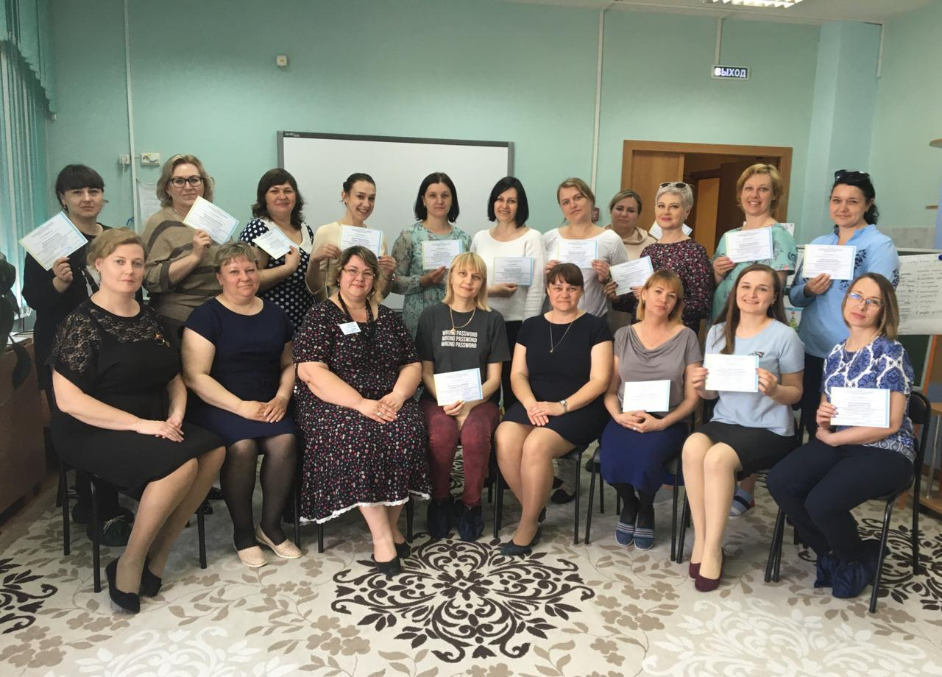

7. ОЦЕНКА КАЧЕСТВА РЕАЛИЗАЦИИ ПРОЕКТА
Предусмотрена внутренняя и внешняя оценка результатов проекта.
Внутренняя оценка результатов:
- проведение мониторинга и составление отчёта о выполнении плана и мероприятий в рамках районного проекта;
- выявление профессионального роста педагогов через анкетирование и анализ полученных данных по итогу реализации проекта.
Внешняя оценка результатов:
- общественно-профессиональная экспертиза продуктов и результатов реализации модели методического сопровождения;
- экспертные оценки специалистов органов управления образования, МКУДПО «ГЦРО»;
- внешние рецензии на программно-методические материалы реализации проекта.
В ходе реализации проекта разработана и апробируется модель комплексной оценки качества профессиональной деятельности начинающих воспитателей комбинированных групп ДОО (участников проекта).

8. РЕСУРСЫ ПРОЕКТА

Нормативно-правовой ресурс | - Федеральный закон от 29.12.2012 № 273 – ФЗ «Об образовании в Российской Федерации».  - Постановление Главного государственного врача РФ от 15.05.2013 № 26 «Об утверждении СанПиН 2.4.1.3.3147-13 «Санитарно-эпидемиологические требования к устройству, содержанию и организации режима работы дошкольных образовательных организаций».  - Приказ Минтруда России от 18.10.2013 № 544н «Об утверждении профессионального стандарта «Педагог (педагогическая деятельность в сфере дошкольного, начального общего, основного общего, среднего общего образования) (воспитатель, учитель)» (с изм. От 25 декабря 2014 г., 5 августа 2016 г.)  - Приказ Министерства образования и науки Российской Федерации от 17.10.2013 № 1155 «Об утверждении федерального государственного образовательного стандарта дошкольного образования».  - Паспорт национального проекта «Образование» (утв. Президиума Совета при Президенте РФ по стратегическому развитию и национальным проектам (протоколом от 24.12.2018 г. № 16).  - Приказ Министерства здравоохранения и социального развития Российской Федерации от 26 августа 2010 года № 761н «Об утверждении Единого квалификационного справочника должностей руководителей, специалистов и служащих», раздел «Квалификационные характеристики должностей работников образования».  - Постановление Правительства от 08 августа 2013 года № 678 «Об утверждении номенклатуры должностей педагогических работников организаций, осуществляющих образовательную деятельность, должностей руководителей образовательных организаций».  - Приказ Министерства образования и науки РФ от 30 августа 2013 года № 1014 «Об утверждении Порядка организации и осуществления образовательной деятельности по основным общеобразовательным программам – образовательным программам дошкольного образования».  - Письмо Министерства общего и профессионального образования РФ от 22.01.1998 № 20-58-07 ИН/20-4 «Об учителях-логопедах и педагогах-психологах учреждений образования».  - «Концепция развития инклюзивного образования в Новосибирской области на 2016-2020 годы».  - Указ Президента Российской Федерации от 29 мая 2017 года № 240 «Об объявлении в Российской Федерации Десятилетия детства».  - Приказ Министерства образования, науки и инновационной политики Новосибирской области от 14 апреля 2014 № 919 «О введении федерального государственного образовательного стандарта дошкольного образования на территории Новосибирской области».  - Приказ Главного управления образования мэрии города Новосибирска от 26 марта 2014 № 257-у «О введении федерального государственного образовательного стандарта дошкольного образования в муниципальных образовательных учреждениях города Новосибирска, реализующих программу дошкольного образования».  - Информационное письмо о деятельности проекта «Районная профессиональная площадка для начинающих воспитателей групп комбинированной направленности ДОО «СТАРТ» от 23.09.2019 г.
Участники проекта: руководитель творческой группы (Щербакова Т. А., учитель-логопед МКДОУ д/с № 108 «Зазеркалье»), члены творческой группы (учителя-логопеды ДОО района), начинающие воспитатели групп комбинированной направленности ДОО и координатор районного проекта (старший методист МКУДПО «ГЦРО» в Кировском районе, курирующий дошкольное образование).
Состав творческой группы районной профессиональной площадки для начинающих воспитателей групп комбинированной направленности ДОО «СТАРТ» утверждается приказом отдела образования администрации Кировского района.
Учителя-логопеды ДОО, которые входят в творческую группу, имеют высшую или первую квалификационные категории, и опыт успешной коррекционной и профилактической работы с детьми, имеющими тяжёлые нарушения речи.
Информационно-методический ресурс | Интернет-ресурсы, методическая литература:  - Адаптированная основная образовательная программа дошкольного образования для детей групп комбинированной направленности с ТНР.  - Анищенкова Е.С. Речевая гимнастика: для развития речи дошкольников: пособие для педагогов. – Москва: Издательство АСТ, 2020.  - Артикуляция звуков в графическом изображении. Учебно-демонстрационный материал. Приложение к книге Е. В. Новиковой «Логопедическая азбука. Новая методика обучения чтению». М.: Издательство ГНОМ и Д, 2006.  - Венгер Л. А. К проблеме формирования высших психических функций / Научное творчество Л. С. Выготского и современная психология. – М.; 1981.  - Гаврилова А. С., Шанина С. А., Рощупкина С. Ю. Логопедические игры. М.: ООО «ИКТЦ «ЛАДА», 2010.  - Карпова С. И. Развитие речи и познавательных способностей дошкольников 4-5 лет: 33 лексические темы. – СПб.; М.: Речь, 2019.  - Карпова С. И. Развитие речи и познавательных способностей дошкольников 6-7 лет: 33 лексические темы. – СПб.; М.: Речь, 2019.  - Коноваленко В. В. Коррекционная работа воспитателя в подготовительной логопедической группе (для детей с ФФН) на занятиях и в повседневной жизни и деятельности детей. – М.: «Издательство ГНОМ и Д», 2000.  - Леонтьев А. Н. Проблемы развития психики. – М.; 1972.  - От рождения до школы. Инновационная программа дошкольного образования. Под ред. Н. Е. Вераксы, Т. С. Комаровой, Э. М. Дорофеевой.- Издание пятое (инновационное), испр. И доп. – М.: Мозаика – Синтез, 2019.  - Пиаже Ж. Психология ребенка. – СПб.;2003.  - Скворцова И. В. Программа развития и обучения дошкольников. 100 логопедических игр. Для детей 4-6 лет. – СПб.: Издательский Дом «Нева»; М.: «ОЛМА-ПРЕСС Образование», 2003.  - Фомичёва М. Ф. Москва «Просвещение», 1989 г. В данном пособии приведены виды речевых нарушений, методы их коррекции (поэтапно для каждой возрастной группы, краткие характеристики речи детей), а также множество речевых игр и речевого материала.
Материально-технический ресурс | В соответствии с информационным письмом МКУДПО «ГЦРО» (Кировский район) от 23.09.2019 года базовой площадкой для реализации районного проекта является МКДОУ д/с № 108 «Зазеркалье» (помещение музыкального зала), в котором имеется следующее оборудование: компьютер, оргтехника (принтер, сканер, копировальный аппарат), мультимедийный проектор (Vivitek D 517), интерактивная доска (SmartBoard 480), цифровой фотоаппарат, видеокамера, электронные пособия, мультимедийные презентации.

9. БЮДЖЕТ ПРОЕКТА

Оборудование | Стоимость  1 экз. | Количество | Сумма
Бумага для офисной техники | 300 руб. | 5 пачек по 500 листов | 1500 руб.
Мультифоры | 205 руб.  (1 упаковка - 100 шт.) | 6 упаковок | 1230 руб.
Папка-скоросшиватель | 72.30 руб. | 55 шт. | 3976 руб.
Набор канцелярских товаров | 312 руб. | 13 | 4056 руб.
Планшеты | 85 руб. | 35 шт. | 2975 руб.
Индивидуальное зеркало | 55 руб. | 35 шт. | 1925 руб.
Массажные мячи | 75 руб. | 35 шт. | 2625 руб.
Расходный материал для оргтехники (картриджи, диски)  1. Картридж CANON CL-446XL 8284B001, многоцветный.  2. Картридж CANON PG-445 8283B001, чёрный. | 1950 руб.  1650 руб. | 1  1 | 1950 руб.  1650 руб.
Всего основных расходов |  |  | 21887 руб.

Необходимые для осуществления проекта финансовые ресурсы предполагается приобрести в ходе результативного участия в конкурсах на получение грантовой поддержки.

10. ПРАКТИЧЕСКАЯ ЗНАЧИМОСТЬ ПРОЕКТА
Практическая значимость проекта заключается в следующем:
- Апробация модели методического сопровождения начинающих воспитателей групп комбинированной направленности ДОО позволит в полной мере реализовать идеи федерального государственного образовательного стандарта дошкольного образования в вопросах коррекционной и профилактической работы с детьми, имеющих нарушения речевого развития и национального проекта «Образование».
- Повысится профессиональный уровень начинающих воспитателей групп комбинированной направленности ДОО в результате использования на практике современных форм проведения коррекционных мероприятий, разнообразных подходов при планировании своей деятельности, что, в свою очередь, приведёт к повышению качества осуществляемой ими коррекционной работы с детьми дошкольного возраста в условиях реализации ФГОС ДО.
- Представление опыта работы участников районной профессиональной площадки «СТАРТ» позволит ДОО адаптировать модель методического сопровождения начинающих воспитателей к имеющимся условиям.
- Методические материалы по данному проекту могут быть использованы в работе начинающим воспитателем группы комбинированной направленности в ДОО города Новосибирска.

11. ЗАКЛЮЧЕНИЕ
Проект «Районная профессиональная площадка для начинающих воспитателей групп комбинированной направленности ДОО «СТАРТ» был задуман с целью создания условий для оказания методической поддержки, роста профессионального мастерства, творческого потенциала начинающих воспитателей групп комбинированной направленности.
Срок реализации проекта - 1 год.
В процессе реализации проекта была использована очная форма проведения и дистанционная.
Используемые формы и приемы в работе способствовали творческой активности педагогов, расширяли знания, развивали познавательный интерес и повышали психолого-педагогическую культуру.
Методические материалы по данному проекту могут быть использованы в работе начинающим воспитателем группы комбинированной направленности в ДОО города Новосибирска.
По окончании проекта все участники получили сертификат.
Данная форма работы в районе получила от участников проекта положительный отклик и заинтересованность. Было принято решение в районе о продолжении работы площадки «СТАРТ».

ПРИЛОЖЕНИЕ

Деловая игра на развитие
коммуникативности «Знакомство»

В работе команды есть правила. Давайте и мы выработаем свои правила.
- Здесь и сейчас (во время тренинга мы говорим только о том, что волнует каждого именно сейчас и обсуждаем только то, что с нами происходит именно здесь)
- Говорю только за себя. Все высказывания должны идти только от своего имени: «Я думаю, я считаю».
- Право говорить и обязанность слушать.
- Активность.
- Правило «стоп».
- Конфиденциальность. Всё, что говорится в группе относительно конкретных участников, остаётся внутри группы.
Игра-приветствие «Активная Александра, Веселая Вероника, Говорливая Галина»
Каждому из участников предлагается придумать для себя адекватный эпитет, начинающийся на ту же букву, что и его имя.
Первый участник говорит следующую фразу: «Привет, я — говорливая Галина», потом обращается к другому участнику (любому, кроме соседей справа и слева): «А ты кто?» Тот, к кому обратились, отвечает: «Привет, говорливая Галина, я — доброжелательная Даша». И обращается к следующему с аналогичным выступлением. Игра продолжается до тех пор, пока каждый из участников не представится.

Брейнсторминг
Просмотр мультипликационного фильма
«Ежик должен быть колючим?»
ссылка на мультфильм - https://youtu.be/JOClckME-Z0

Вопросы к обсуждению мультфильма по теме «Инклюзия в дошкольном образовании»:
- Кто главные герои мультфильма?
- Кто из героев мультфильма понравился больше всех? Почему?
- Опишите ежика, который отличался от остальных.
- Как относились к нему родные?… Другие жители леса?… Почему?
- Кто был против кудряшек ежа?
- Как повели себя близкие после насмешек вороны?… Почему?
- Как вы относитесь к кудрявому ежику?
- Нужно ли было кудряшки ёжика превращать в колючки?
- Как вы думаете, какое чувство испытывал ежонок? Обидно ли ему было, как вы думаете?
- Как вы думаете, какими чертами характера он обладал? Почему вы так решили?
- Какой совет вы бы дали родителям и братьям этого ежика?
- Что случилось с вороной?
- Почему она побелела?
- Какой бы совет вы дали вороне?
- Что бы вы пожелали ежонку?
- Когда вам было смешно? Когда грустно?
- Сложно ли быть не таким, как все?
- Стоит ли ежику стесняться и прятать свои кудряшки?
- Будут ли у ёжика друзья в школе?
- Чему учит нас этот мультфильм?
- Что нового для себя вы узнали? Чему научились?
- Что больше всего понравилось?
- Какие эмоции вызвал у Вас мультфильм?
- Задумывались ли Вы ранее о проблеме отношения общества к особым людям?
- Согласны ли Вы с позицией родителей ёжика в начале мультфильма? в конце?
- Стоит ли прислушиваться к непрофессиональным советчикам типа вороны?
- Как могут ответить теперь родители ёжика на «советы» сороки (которая появилась в конце мультфильма)?
- В чём главная идея мультфильма?
- Чему научил кудрявый ёжик свою семью? Ворону? Ваших детей? А Вас?
- Согласны ли Вы с тем, что дети с особенностями должны расти и развиваться вместе с обычными?

Специфика работы воспитателя в группе
комбинированной направленности для детей с ТНР

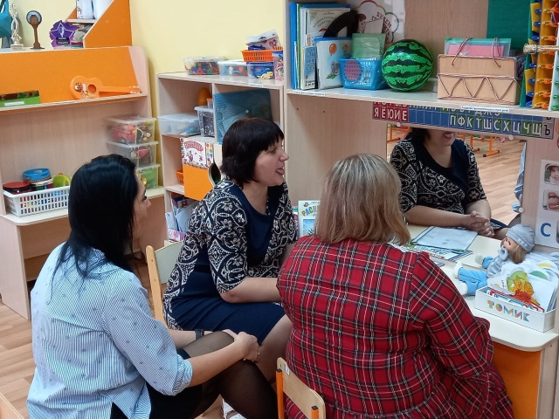
Организация педагогического процесса в комбинированной группе существенно отличается от общеобразовательной группы.
Воспитатель комбинированной группы выполняет, как воспитательно-образовательные, так и ряд коррекционных-развивающих задач, направленных на устранение недостатков в сенсорной, аффективно-волевой, интеллектуальной сферах, которые обусловлены особенностями речевого дефекта.
Воспитание чистой речи у детей – одна из важнейших задач, которые стоят перед педагогами. Формирование у детей правильного звукопроизношения, четкой дикции происходит, прежде всего, под влиянием речи взрослых и их педагогического воздействия. Хотя ведущая роль в этой работе принадлежит учителю-логопеду, но и от организации работы воспитателя в группе очень много зависит.
Воспитатель, является помощником учителя-логопеда, он активно участвует в коррекционной работе, выполняя рекомендации учителя-логопеда по коррекции речевых и неречевых нарушений с каждым ребенком на индивидуальных и подгрупповых занятиях.
При этом педагог направляет свое внимание не только на коррекцию имеющихся отклонений в умственном и физическом развитии, и обогащение представлений об окружающем, но и на дальнейшее развитие и совершенствование деятельности сохранных анализаторов. Этим создается основа для благоприятного развития компенсаторных возможностей ребенка, что, в конечном итоге, влияет на эффективное овладение речью.
Многие из коррекционных задач решаются учителем-логопедом и воспитателем совместно. Это развитие коммуникативной функции речи, воспитание речевой активности, обучение грамматически правильной речи и рассказыванию, обогащение и активизация словаря, формирование звуковой культуры речи и т.д.
Задача учителя-логопеда - формирование навыков правильной речи. Воспитатель занимается закреплением навыков правильной речи. Воспитатель должен знать, на какой стадии закрепления звуков находится каждый ребенок, следить за поставленными звуками и грамматической правильной речью. В случае необходимости воспитатель в тактичной форме исправляет речь ребенка. Воспитателям следует слышать дефекты речи детей в фонетическом и в грамматическом ее оформлении и знать, что ошибки детей – не случайность, а симптом их речевого неблагополучия.
Задача работы воспитателя заключается не в «обучении» и «формировании навыков» (это задачи учителя-логопеда), а в «создании условий для практического усвоения…», «упражнении в использовании…», «закреплении…», «активизации…».
Для решения всех задач в комплексе воспитатель максимально должен использовать регламентированные и нерегламентированные виды деятельности. В этом случае имеют место две формы речевого общения: речь, организованная взрослым, и речь, возникающая по инициативе детей.
Непрерывная образовательная деятельность строится с учетом лексической темы, намеченной логопедом, и ее задачи соотносятся с задачами логопедического занятия. Воспитатель обеспечивает необходимую познавательную и мотивационную базу для формирования речевых умений, что в свою очередь предшествует логопедическим занятиям. При изучении каждой темы намечается совместно с логопедом тот словарный минимум (предметный, глагольный, словарь признаков), который дети должны усвоить в импрессивной и экспрессивной речи.
Учитывая имеющиеся у детей речевые навыки, а также индивидуальные особенности произвольной деятельности каждого ребенка, организованная разговорная речь во всех режимных моментах основывается на вопросах воспитателя. Педагог также поощряет и инициативную речь детей. В этом случае воспитатель не останавливает детей, не подавляет их желание высказаться, а наоборот поддерживает инициативу, расширяет содержание разговора вопросами, вызывает интерес к теме разговора, углубляет понимание ребенком темы в целом и отдельных используемых слов, вовлекает и других детей в беседу. Очень часто именно режимные моменты наиболее благоприятны для поддержания инициативной речи детей, чем занятия.
Повседневное наблюдение за состоянием речевой деятельности детей (речевая активность, правильное использование поставленных или исправленных звуков, усвоенных грамматических форм и т.п.) в каждом периоде коррекционного процесса является важным звеном в работе воспитателя. В случае необходимости воспитатель в тактичной форме исправляет речь ребенка. Исправляя ошибку, воспитатель дает речевой образец и предлагает ребенку произнести слово правильно. Важно, чтобы дети под руководством воспитателя научились слышать грамматические и фонетические ошибки в своей речи и самостоятельно исправлять их. Для этого воспитатель привлекает внимание ребенка к его речи, побуждает к самостоятельному исправлению ошибок. Если диалог воспитателя с ребенком носит ярко эмоциональный характер, не всегда целесообразно прерывать речь ребенка для исправления ошибок, предпочтительнее использовать “отсроченное исправление”. Необходимо помнить, что речь воспитателя - это образец для детей с речевыми нарушениями. Она должна быть четкой, предельно внятной, хорошо интонированной, выразительной. Следует избегать при обращении к детям сложных инвертированных конструкций, повторов, вводных слов, усложняющих понимание речи.
Одна из главных задач воспитателя в работе с детьми, имеющими речевые нарушения - создание доброжелательной обстановки в детском коллективе, укрепление веры в собственные возможности, снятие отрицательных переживаний, связанных с речевой неполноценностью, формирование интереса к занятиям. Кроме того, воспитатель обращает внимание на выработку правильного поведения в коллективе, а также развитие их этических и нравственных представлений. В процессе воспитания воспитатель организует возможность межличностного общения детей, совместные игры и занятия. У дошкольников при этом формируются и закрепляются не только коммуникативные умения, но и создается положительный фон для регуляции речевого поведения.
Должностными обязанностями воспитателя логопедической группы, таким образом, являются:
- обследование познавательной и других видов деятельности детей и установление их соответствия данной возрастной группе;
- проведение фронтальных, подгрупповых и индивидуальных занятий по программе и по заданию учителя-логопеда;
- создание в группе условий, способствующих упражнениям в формировании и активизации речи детей;
- систематический контроль за речью детей во время НОД и во время режимных моментов;
- объяснение заданий учителя-логопеда родителям для закрепления пройденного материала во время домашних занятий, которые включают пополнение, уточнение, активизацию словаря, закрепление правильного звукопроизношения, развитие мелкой и артикуляционной моторики, развитие неречевых процессов, игровой деятельности.
Таким образом, система поэтапного логопедического воздействия на детей со стороны всех участников коррекционно-развивающего процесса позволяет объединить и направить все виды деятельности на совершенствование формируемых речевых навыков у детей с тяжёлыми нарушениями речи в условиях комбинированной группы.

Особенности проведения
речевой зарядки у детей с ТНР

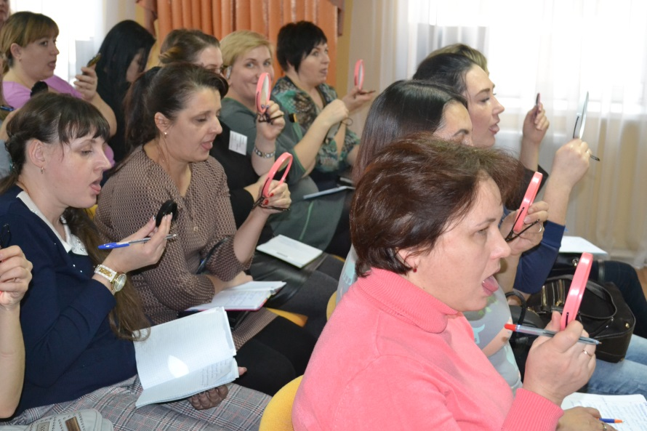
Речевая зарядка – это комплекс упражнений для развития мышц артикуляторного аппарата (губ, щёк, челюстей, языка, губ, нёба) и развития речевого дыхания.
Задачи речевой зарядки:
- развивать артикуляционный праксис;
- развивать речевое дыхание;
- проводить работу над развитием высоты, силы голоса;
- уточнять и закреплять артикуляцию подготовленных звуков.
При проведении речевой зарядки особое внимание необходимо уделять качеству выполнения артикуляторных движений, различным параметрам движений. Важно следить за чистотой выполнения движений (без сопутствующих движений), за плавностью движений, темпом, нормальным тонусом мышц (без излишнего напряжения или вялости), за объёмом движений, умением удерживать движение определённое время, за переключаемостью движений, за точной координацией движений языка и губ.
Точность, сила и дифференцированность движений этих органов развиваются у ребенка постепенно, в процессе речевой деятельности.
Работа по развитию основных движений органов артикуляционного аппарата проводится в форме артикуляционной гимнастики.
Цель артикуляционной гимнастики - выработка полноценных движений и определенных положений органов артикуляционного аппарата, необходимых для правильного произношения звуков.
Проводить артикуляционную гимнастику нужно ежедневно, чтобы вырабатываемые у детей навыки закреплялись. Лучше её делать 3-4 раза в день по 3-5 минут. Не следует предлагать детям больше 2-3 упражнений за один раз.
При отборе упражнений для артикуляционной гимнастики надо соблюдать определенную последовательность, идти от простых упражнений к более сложным. Проводить их лучше эмоционально, в игровой форме.
Из выполняемых двух-трех упражнений новым может быть только одно, второе и третье даются для повторения и закрепления. Если же ребенок выполняет какое-то упражнение недостаточно хорошо, не следует вводить новых упражнений, лучше отрабатывать старый материал. Для его закрепления можно придумать новые игровые приемы.
Артикуляционную гимнастку выполняют сидя, так как в таком положении у ребенка прямая спина, тело не напряжено, руки и ноги находятся в спокойном положении.
Ребенок должен хорошо видеть лицо взрослого, а также свое лицо, чтобы самостоятельно контролировать правильность выполнения упражнений. Поэтому ребенок и взрослый во время проведения артикуляционной гимнастики должны находиться перед настенным зеркалом. Также ребенок может воспользоваться небольшим ручным зеркалом (примерно 9х12 см), но тогда взрослый должен находиться напротив ребенка лицом к нему.
Работа организуется следующим образом:
1. Взрослый рассказывает о предстоящем упражнении, используя игровые приемы.
2. Показывает его выполнение.
3. Упражнение делает ребенок, а взрослый контролирует выполнение.
Взрослый, проводящий артикуляционную гимнастику, должен следить за качеством выполняемых ребенком движений: точность движения, плавность, темп выполнения, устойчивость, переход от одного движения к другому.
Также важно следить, чтобы движения каждого органа артикуляции выполнялись симметрично по отношению к правой и левой стороне лица. В противном случае артикуляционная гимнастика не достигает своей цели.
Сначала при выполнении детьми упражнений наблюдается напряженность движений органов артикуляционного аппарата. Постепенно напряжение исчезает, движения становятся непринужденными и вместе с тем координированными.
В процессе выполнения гимнастики важно помнить о создании положительного эмоционального настроя у ребенка. Нельзя говорить ему, что он делает упражнение неверно, - это может привести к отказу, выполнять движение.
Покажите ребенку его достижения - «Видишь, язык уже научился быть широким», подбодрить - «Ничего, твой язычок обязательно научиться подниматься кверху».
Если у ребенка при выполнении упражнений долго (около 1 месяца) не вырабатываются точность, устойчивость и плавность движений органов артикуляции, это может означать, что вы не совсем правильно выполняли упражнения или проблема вашего ребенка серьезнее, чем вы думали.

Психомоторная коррекция

Психомоторная коррекция – это методика воздействия на сенсомоторный уровень, который является базой для формирования высших психических функций внимания, памяти, речи.
Психомоторная коррекция решает задачи:
- Активизировать словарь по темам.
- Формировать умение выделять первый звук в слове.
- Функционально активизировать подкорковые образования мозга через дыхательные упражнения.
- Активизировать работу стволовых структур мозга через упражнения.
- Активировать межполушарное взаимодействие через упражнения – ползания.
- Оптимизировать тонус тела через упражнения – растяжки.
- Активизировать произвольное внимание и самоконтроль через выполнение упражнений по психомоторной коррекции.
- Помогать воспитывать умение внимательно слушать педагога и выполнять действия в соответствии с инструкцией, умение действовать по очереди, дожидаясь своей очереди.

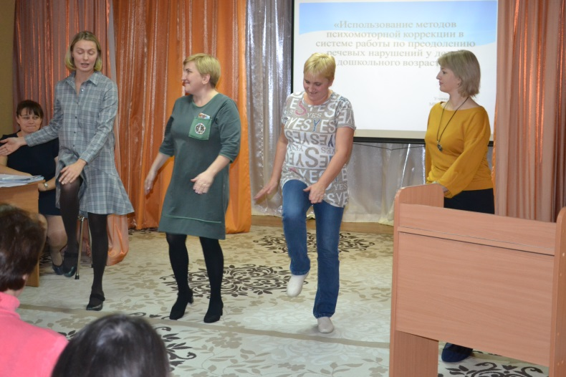
Примеры упражнений
на дыхание:
Правильное дыхание – это медленное, глубокое, диафрагмальное дыхание (при котором легкие заполняются от самых нижних отделов до верхних), состоящее из следующих четырех этапов:
1. Вдох:
- распустить мышцы живота, начать вдох, опустить диафрагму вниз, выдвигая живот вперед;
- наполнить среднюю часть легких, расширяя грудную клетку с помощью межреберных мышц,
- приподнять грудину и ключицы, наполнить воздухом верхушки легких.
2. Пауза.
3. Выдох:
- приподнять диафрагму вверх и втянуть живот,
- опустить ребра, используя группу межреберных мышц,
- опустить грудину и ключицы, выпуская воздух из верхушек легких.
4. Пауза.
Отработку дыхательных упражнений лучше всего начинать со стадии выдоха, после чего, выждав естественную паузу и дождавшись момента, когда появится желание вдохнуть, сделать приятный, глубокий, без напряжения вдох ртом или носом. Нужно внимательно следить за тем, чтобы двигалась диафрагма, и оставались спокойными плечи. При выполнении упражнения в положении сидя или стоя – не нагибаться вперед. Все упражнения выполняются по 3-5 раз
Упражнение 1: Сделать полный выдох, набрать воздух медленно через нос, следя за тем, чтобы передняя брюшная стенка все больше выдавалась вперед (набирать воздух свободно, не напрягаясь). При этом диафрагма уплощается, увеличивая объем легких, грудная клетка расширяется. На 2-5 секунд задержать воздух, затем начать выдох ртом с подтягиванием брюшной стенки; в конце выдоха опускается грудь. Вдыхать и выдыхать - плавно, избегая «толчков».
Упражнение 2: Правую руку положить на область движения диафрагмы. Сделать выдох и, когда появится желание вдохнуть, с закрытым ртом сделать глубокий, без напряжения вдох носом. Затем - пауза (задержать грудную клетку в расширенном состоянии). Сделать полный выдох, медленно и плавно выпуская воздух через нос. Пауза.
Упражнение З: После выдоха начать дыхание через нос, следя, правильно ли работают диафрагма, нижние ребра и мышцы живота, спокойны ли плечи. Выдержав паузу, начать постепенный, плавный выдох через узкое отверстие, образованное губами. При этом должно возникнуть ощущение, будто струя воздуха является продолжением воздушного потока, идущего от диафрагмы. Необходимо следить за тем, чтобы не было напряжения в верхней части грудной клетки и шее. При ощущении напряжения следует, расслабившись, медленно покачать головой право влево, вперед-назад, по кругу.
Упражнение 4: «Шарик». Выполняя дыхательные упражнения, более эффективно дополнительно использовать образное представление, подключать воображение, так хорошо развитое у детей. Например, возможен образ желтого или оранжевого теплого шарика, расположенного в животе (соответственно надувающегося и сдувающегося в ритме дыхания). Также предлагается вокализировать на выдохе, пропевая, отдельные звуки - «А», «О», «У», «Ш», «X» и их сочетания - «3»переходит в «С», «О» в «У», «Ш» в «Щ», «ХИ» и т.п.
Упражнение 5: «Ветер». На медленном выдохе пальцем или всей ладонью прерывать воздушную струю так, чтобы получился звук ветра, клич индейца, свист птицы.
Упражнение 6: Сесть или встать прямо. Сделать медленный вдох через нос и медленный выдох через узкое отверстие, образованный губами, на свечу (перышко, воздушный шарик), которая стоит перед ребенком. Голову вперед не тянуть. Пламя должно плавно отклониться по ходу воздушной струи. Затем немного отодвинуть свечу и повторить упражнение; еще больше увеличить расстояние и т.д. Обратите внимание ребенка на то, что при удалении свечи мышцы живота будут все более напряженными. После усвоения этих навыков, можно переходить к упражнениям, в которых дыхание согласуется с движением. Они выполняются на фазе вдоха и выдоха, во время пауз происходит удержание позы.
Упражнение 7: Исходное положение (и.п.) - лежа на спине. По инструкции Р. медленно поднимает одну руку (правую, левую), ногу, затем 2-е конечности одновременно на вдохе, удерживает в поднятом положении во время паузы; медленно опускает на выдохе; расслабляется во время паузы. После этого - то же на животе.
Упражнение 8: И.п. - сесть на пол, скрестив ноги, с прямой спиной (!). Поднимать руки вверх над головой с вдохом и опускать вниз, на пол перед собой с выдохом, немного сгибаясь при этом. Это упражнение хорошо тем, что оно автоматически заставляет дышать правильно, у него просто нет другой возможности.
Упражнение 9: И.п. то же, либо сесть на колени и пятки, ноги вместе. Прямые руки расставлены в стороны параллельно полу. Кисти сжаты в кулаки, кроме больших пальцев, вытянутых вовне. С вдохом поворачивать руки большими пальцами вверх; с выдохом - вниз. Вариант: руки вытянуты вперед и большие пальцы поворачиваются в такт дыханию налево и направо.
Упражнение 10: И.п. то же. Прямые руки вытянуты вперед или в стороны на уровне плеч, ладони смотрят вниз. С вдохом поднимите левую кисть вверх, одновременно опуская правую вниз (движение только в лучезапястном суставе). С выдохом – левая кисть вниз, правая вверх.
Упражнение 11: И.п. то же. Выполняется дыхание: только через левую, а потом только через правую ноздрю; при этом для закрывания правой ноздри используют большой палец правой руки, а для закрывания левой ноздри - мизинец правой руки. Дыхание медленное, глубокое. Как утверждают специалисты в области восточных оздоровительных практик, в первом случае активизируется работа правого полушария головного мозга, что способствует успокоению и релаксации. Дыхание же через правую ноздрю активизирует работу левого полушария головного мозга, повышая рациональный (познавательный) потенциал.
Упражнение 12: Встать, ноги на ширине плеч, руки опущены, ладони обращены вперед. На быстром вдохе руки притягиваются к подмышкам ладонями вверх. На медленном выдохе - опускаются вдоль тела ладонями вниз. Такой тип дыхания оказывает мощное мобилизующее действие, быстро снимает психо-эмоциональное напряжение.
Упражнение 13:. И.п. то же. На медленном вдохе руки плавно разводятся в стороны и вверх (или в стороны и к груди) - «притягивающее движение». На выдохе - «отталкивающее движение» - опускаются вдоль тела ладонями вниз. Это упражнение гармонично сочетается с представлением о втягивании в себя солнечного света и тепла, распространении его сверху вниз по всему телу.
Упражнение 14: И.п. то же, ноги вместе, руки опущены. На вдохе медленно поднять расслабленные руки вверх, постепенно «растягивая» все тело (не отрывать пятки от пола); задержать дыхание. На выдохе - постепенно расслабляя тело, опустить руки и согнуться в пояснице; задержать дыхание. Вернуться в и.п..
Упражнение 15: И.п. то же, ноги на ширине плеч, руки сжаты в кулак, большие пальцы внутри ладоней, кулаки прижаты к низу живота. На медленном вдохе – поднять кулаки над плечами, сохраняя локти слегка согнутыми, и прогнуться в спине, разводя плечи и запрокидывая голову; вытянуться вверх, распрямляя руки и поднимаясь на носки (представьте, что вы только что проснулись и сладко потягиваетесь). Зафиксировать эту позу, задержать дыхание. На выдохе – вернуться в и.п., не спеша, выполняя движения в обратном порядке.
Упражнение 16: Р. кладет одну руку на грудь или живот и акцентирует внимание на том, как на вдохе рука поднимается, а на выдохе - опускается. Затем в такт с дыханием другой рукой он показывает, как дышит (на вдохе рука поднимается до уровня груди, а на выдохе - опускается). Далее Р. должен плавно и медленно поднимать и опускать руку, или обе руки одновременно в такт дыханию, но уже на определенный счет (на 8, на 12). В процессе последующей коррекции отработанные и закрепленные (автоматизированные) дыхательные упражнения сочетаются с любым из описываемых ниже заданий, что требует дополнительного внимания со стороны специалиста.

Самомассаж
Упражнение 17: «Мытье головы»:
а) Слегка расставить и немного согнуть в суставах пальцы. Кончиками пальцев массировать голову в направлении:
1) ото лба к макушке;
2) ото лба до затылка;
3) от ушей к шее.
б) Пальцы слегка согнуты, поверхность ногтей и первые фаланги плотно соприкасаются с поверхностью головы сразу за ушами. Массаж производится Р. обеими руками навстречу друг другу от ушей к макушке.
Упражнение 18: «Обезьяна расчесывается». Правая рука массажирует пальцами голову от левого виска к правому затылку и обратно. Затем - левая рука - от правого виска к левому затылку. В более сложном варианте руки перекрещиваются у основания волос (большие пальцы - по средней линии!); в такой позе Р. интенсивно массирует голову ото лба к шее и обратно.
Упражнение 19: «Ушки». Уши растираются ладонями, как будто они замерзли; разминаются три раза сверху вниз; возвратно-поступательным движением растираются в горизонтальной плоскости (2-5 пальцы соединены и направлены к затылку, локти вперед).
Затем уши закрыть ладонями, а пальцы приложить к затылку, сблизив их.
Указательными пальцами слегка постукивать по затылку до 3-х раз. Это упражнение тонизирует кору головного мозга, уменьшает ощущение шума в ушах, головную боль, головокружение.
Упражнение 20: «Глазки отдыхают». Закрыть глаза. Межфаланговыми суставами больших пальцев сделать 3-5 массирующих движений вдоль век от внутренних к наружным уголкам глаз (сверху и под глазами). После этого помассировать брови от переносицы к вискам.
Упражнение 21: «Веселые носики». Потереть область носа пальцами, наружной или внутренней стороной ладони до появления чувства тепла. Повращать кончик носа вправо и влево 3-5 раз. После этого - 3-5 поглаживающих, вращательных движений указательными пальцами вдоль носа сверху вниз с обеих сторон. Это упражнение предохраняет от насморка, улучшает кровообращение верхних дыхательных путей.
Упражнение 22: Покусывание и «почесывание» губ зубами, языка зубами от самого кончика до середины языка. Интенсивное «хлопанье» губами и растирание губами друг друга в различных направлениях.
Упражнение 23: «Рыбки». Рот немного приоткрыт. Взять правой рукой верхнюю губу, а левой - нижнюю. Выполнять одновременные и разнонаправленные движения рук, растягивая губы вверх, вниз, вправо, влево. Закрыть рот, взять руками обе губы и вытягивать их, массируя, вперед.
Упражнение 24: «Расслабленное лицо». Руками проводить по лицу сверху вниз, слегка нажимая как при умывании (3-5 раз). Затем тыльной стороной ладони и пальцев рук мягкими движениями провести от подбородка к вискам; «разгладить» лоб от центра к вискам.

Растяжки
Упражнение 25: «Силач». Выполнить контрастное напряжение и расслабление плечевого пояса, рук и ног, представляя, что Вы:
держите в руках (ногой, на плече) тяжелые гири;
поднимаете нал головой тяжелую корзину с яблоками;
отжимаете штангу;
удерживаете ногой закрывающуюся дверь;
раздвигаете руками тесно переплетенные ветви деревьев в лесной чаще.
Упражнение 26: «Весы». Предложите Р. представить, что его ладони - чашечки весов. При необходимости - реально «нагрузить» весы, надавливая собственной рукой или складывая на них какой-либо «груз».
Встать, поставив руки перед грудью ладонями вверх, пальцы направлены навстречу друг другу, локти в стороны. Сделать длинный вдох через нос, задержать дыхание.
«Уравновесить» чашечки весов. Медленно вытянуть одну руку над головой, поворачивая кисть, посмотреть на нее. Другую руку опустить вниз, держа кисть горизонтально, ладонью вниз, пальцами от себя. С силой вытянуть ее: на этой чашечке весов лежит груз. Медленно выдохнуть, расслабиться. Повторить упражнение, изменив положение рук. Аналогичное упражнение можно выполнять лежа, весами при этом становятся ноги.
Упражнение 27: «Травинка на ветру». Р. изображает всем телом травинку (сесть на пятки, руки вытянуть вверх, сделать вдох). Начинает дуть ветер, и травинка наклоняется до земли. Выдыхая, наклонять туловище вперед, пока грудь не коснется бедер, руки при этом вытягиваются вперед, ладони на полу. Не меняя положения туловища, потянуть руки по полу еще дальше вперед. Ветер стихает, травинка выпрямляется и тянется к солнышку (на вдохе вернуться в исходное положение, потянуться вверх).
Упражнение 28: Так же строится упражнение «Раскачивающееся дерево» (корни - ноги, ствол - туловище, крона - руки и голова), которое может выполняться как сидя, так и стоя. Важно, чтобы каждый Р. представил себя «своим» деревом: ведь ель, береза и ива совсем по-разному реагируют на ветерок, начало бури и ураган.
Упражнение 29: «Парусник». Р. изображает лодку с парусом: встать на колени, носочки оттянуты, пальцы ног касаются друг друга, пятки несколько разведены; сесть на пятки или между ними, пальцы рук сплести в замок за спиной, зафиксировать под ногами или на пятках.
Подул ветер, и парус расправился, надулся (на выдохе, не расцепляя рук, выпятить грудь, свести лопатки, голову откинуть назад). Ветер утих, и парус «сник» (на выдохе голову опустить как можно ниже, спина становится круглой). Вернуться в и.п.
Упражнение 30: «Линейные растяжки». Р. (сначала с помощью П.) «растягивает» все тело, потягиваясь одновременно двумя руками и ногами; затем - только правой (рука, бок, нога), потом - только левой стороной тела. Спина при этом не должна напрягаться и выгибаться. Спросите Р. о том, вытянулась ли его спина, руки и/или ноги.
Упражнение 31: «Звезда». Р. ложится в позу «звезды», слегка разведя руки и ноги, а затем - выполняет растяжки, аналогично предыдущим, но не линейные, а диагональные.
Оттягивается пятка правой ноги и левая рука - по диагонали, при этом левая нога и правая рука расслаблены. Расслабиться. Затем то же выполняется по другой диагонали. Растяжки «Струночка» и «Звезда» нужно делать не только на спине, но и на животе.

Релаксация

Упражнение 32: «Пляж». «Представьте, что вы лежите на теплом песке и загораете. Ласково светит солнышко и согревает нас. Веет легкий ветерок. Вы отдыхаете, слушаете шум прибоя, наблюдаете за игрой волн и танцами чаек над водой. Прислушайтесь к своему телу. Почувствуйте позу, в которой вы лежите. Удобно ли вам? Попытайтесь изменить свою позу так, чтобы вам было максимально удобно, чтобы вы были максимально расслаблены. Попробуйте представить себя всего целиком и запомните возникший образ (пауза)... Потягиваемся, делаем глубокий вдох и выдох, открываем глаза, медленно садимся и аккуратно встаем».
Упражнение 33: «Ковер-самолет». Мы ложимся на волшебный ковер – самолет, ковер плавно и медленно поднимается, несет нас по небу, тихонечко покачивает, убаюкивая; ветерок нежно обдувает усталые тела, все отдыхают... Далеко внизу проплывают дома, поля, леса, реки и озера... Постепенно ковер-самолет начинает снижение и приземляется в нашей комнате (пауза)... Потягиваемся, делаем глубокий вдох и выдох, открываем глаза, медленно садимся и аккуратно встаем».
Для выхода из длительной (более 10 минут), глубокой релаксации, чтобы вернуться в состояние «здесь и сейчас» или для подготовки, мобилизации себя к дальнейшей работе, рекомендуется, лежа на спине, выполнить последовательность из пяти упражнений, каждое из которых занимает около 30-ти секунд:
- сделайте 3-5 циклов глубокого дыхания;
- потянитесь всем телом, вытягивая руки за голову и носки ног от себя;
- поднимите одно колено, перекиньте его через другую ногу и постарайтесь достать им до пола. Плечи при этом должны оставаться на полу. Повторите несколько раз в каждую сторону;
- потрите ладонь о ладонь и подошву о подошву;
- подтяните колени к груди и обхватите их руками. Прокатитесь несколько раз на спине вперед - назад, раскачиваясь как лодочка (качалка) или перекатываясь как бревнышко. Само по себе это одно из лучших упражнений для позвоночника и всей спины, но делать его нужно на ровной и достаточно мягкой поверхности.

Упражнения стоя

Упражнение 34: «Перекрестные и односторонние движения». На первом этапе Р. медленно шагает, попеременно касаясь то правой, то левой рукой до противоположного колена (перекрестные движения). П. на этапе освоения упражнения отсчитывает 12 раз в медленном темпе. На втором этапе Р. Также шагает, но уже касаясь одноименного колена (односторонние движения). Также 12 раз. На третьем и пятом этапах - перекрестные движения, на четвертом -односторонние. Обязательное условие - начинать и заканчивать упражнение перекрестными движениями. После того, как Р. освоил данное упражнение под внешний счет, можно предложить выполнить его самостоятельно - самому считая и контролируя последовательность и переключение с движения на движение.
Более сложный вариант этого упражнения - нагрузка зрительного анализатора, когда Р. следит глазами за предметом, который перемешает П. или переводит глаза по словесной инструкции.
Упражнение 35: «Цыганочка». И. п. - встать ноги на ширине плеч, рук и опущены. Дотронуться правой рукой до поднятого левого колена, вернуться в и.п., затем сзади дотронуться левой рукой до правой пятки (согнутая в колене правая нога отводится назад). Вернуться в и.п. Повторить, соответственно, для левой руки и правого колена и правой руки и левой пятки. Повторить весь цикл 3 раза.
Упражнение 36: Рисование на доске, стене, листе бумаги сначала каждой рукой, а затем одновременно обеими. Важным является то, что двигаться должны обе руки - в одну сторону, в противоположные, зеркально и т.д. Сначала Р. рисует прямые линии - вертикальные, горизонтальные, наклонные; затем разнообразные круги, овалы, восьмерки и орнаменты в разных положениях; одинаковые и разные фигурки на левой и правой половинах листа (вначале - ближе к центру, затем - ближе к краям листа); одно симметричное изображение; законченный сюжетный рисунок. Отметим еще раз необходимость отработки каждого из упражнений сначала каждой рукой отдельно, а уже потом двуручно.
Упражнение 37: «Ладушки». Эта игра одной из первых появляется в опыте любого Р. Если он с ней не знаком - научите его играть сначала в классическом варианте, но не только руками, но и лежа - ногами. Затем усложните задачу:
а) Хлопок в ладоши, хлопок двумя руками с партнером (руки у обоих перекрещены, хлопок, хлопок с партнером «левая - правая», хлопок, хлопок с партнером «правая - левая». Далее задача усложняется, увеличивается число движений за счет соединения классического и данного вариантов Аналогично - ногами.
б) «кулак-ладонь»; руки все время повернуты ладонями друг к другу; Хлопок в ладоши, хлопок кулака о ладонь, хлопок, хлопок ладони о кулак (поза меняется на противоположную. Играя в паре, после хлопка, «кулак-ладонь» делает с Вами в еще более сложном варианте - «кулак-ладонь» с партнером делается перекрещенными руками (впереди то левая, то правая рука).
в) «Ладушки» с разворотами ладоней: классический вариант, в котором хлопки с партнером осуществляются так, что одна ладонь смотрит вниз, а другая – вверх (ставятся друг на друга ребрами).
г) После собственного хлопка «здоровается» с партнером, как в классическом варианте, но всеми частями тела (стопами, коленями, локтями, плечами).
Упражнение 38: Встать у стены, ноги на ширине плеч, ладони лежат на стене сначала на уровне глаз, затем вытягиваются вверх. Передвигаться вдоль стены 3-5 метров вправо, а затем влево. Сначала двигаются одноименные, а затем противоположные рука и нога:
-руки и носи параллельны;
-руки перекрещены, ноги параллельны; ноги перекрещены, руки параллельны;
- руки перекрещены, ноги перекрещены.
Упражнение 39: Прыжки на месте на двух ногах:
- чередование прыжков ноги врозь (предмет, например, мяч, лежит на полу между стопами ног) и ноги вместе (предмет - то у носков, то у пяток ног): чередование прыжков ноги врозь и ноги скрестно - поочередно правая и левая нога впереди (предмет, например, гимнастическая палка лежит между стопами ног).
Это же упражнение - с движением рук (в ту же и противоположную от ног сторону).
Упражнение 40: Прыжки с продвижением, используя в качестве ориентира линию на полу между стопами ног:
-чередование прыжков ноги врозь и ноги скрестно (поочередно впереди то правая, то левая нога): то же, но с аналогичным движением рук вытянутых прямо перед собой - сверху рука, одноименная (противоположная) стоящей впереди ноге;
- чередование прыжков ноги врозь, руки скрестно перед собой и ноги скрестно, руки перед собой параллельно друг другу.
Это же упражнение - с движением рук (в ту же и противоположную от ног сторону).
Для формирования навыков внимания эти упражнения строятся по следующему принципу; задается условный сигнал (хлопок, свисток, колокольчик и т.д.) и соответствующая ему реакция. В ходе игры должен, как можно быстрее, отреагировать на сигнал необходимой реакцией. Во всех этих играх-упражнениях необходимо поддерживать эмоциональный настрой, создавать условия соревнования, поддерживая мотивацию к выполнению задания.
Например: «Кто самый внимательный, усидчивый, выдержанный и т.д.?»
Упражнение 41: «Стоп - упражнения» свободно двигается, под музыку, делает какие-либо упражнения и т.д. По условному сигналу он должен замереть и держать позу, пока не предложит ему продолжать. По этому же принципу построены известные упражнения «Море волнуется», «Замри - отомри» и др.
Упражнение 42: «Зеваки». Дети идут по кругу. По сигналу все останавливаются, делают три хлопка и поворачиваются кругом, затем продолжают движение. Крайне важны в обсуждаемом контексте упражнения на переключение, на преодоление стереотипа. Здесь задается два-три условных сигнала и соответствующие им реакции, которые Р. должен запомнить.
Упражнение 43: «Условный сигнал». Выполняя какое-либо действие и услышав условный сигнал, дети должны (на каждом занятии выбирается что-то одно): посмотреть по сторонам и сказать, что изменилось в комнате (классе), встать и пробежать по кругу, проговорить скороговорку и т.д.
Упражнение 44: «Четыре стихии». Дети сидят (стоят) в кругу договаривается с ними, что если он скажет слово «земля», все должны опустить руки вниз (присесть; произнести слово, относящееся к земле, например, «трава»; изобразить змею).
Слово «вода» - вытянуть руки вперед (изобразить волны, водоросли; сказать «водопад» и т.п.). Слово «воздух» - поднять руки вверх (встать на носочки).
Слово «огонь» - произвести вращение рук в лучезапястных и локтевых суставах (повернуться кругом; изобразить костер; сказать «саламандра» и т.п.)
Упражнение 45: Задается один условный сигнал на два положения (стоя и сидя) или действия (перекрестные и односторонние движения), или упражнения («кошка» и «кобра»; четные и нечетные числа; существительные и глаголы и т.п.). Каждый раз, услышав сигнал, Р. должен, не останавливаясь, переключаться с первого упражнения (положения, действия) на второе, затем со второго на первое и т.д.
Упражнение 46: «Хлопки». Дети свободно передвигаются по комнате. На один хлопок каждый должен присесть на корточки (произнести «звезда»), на два – сделать «ласточку» (произнести «гроздь»), на три - встать с поднятыми вверх прямыми руками (произнести «крендель»).
Упражнение 47: «Условные сигналы». Условные сигналы: один хлопок - посмотреть вверх- вниз (направо - налево, выполнить «качалку»). Два хлопка - прислушаться к звукам вне комнаты (за окном, этажом выше, выполнить перекрестный шаг); три хлопка - закрыть глаза и почувствовать свое состояние (произнести скороговорку: «Карл у Клары украл кораллы» и т.п.). По условному сигналу, выполняет соответствующее задание (около 10 секунд).

Список используемой литературы:
1. Вартапетова Г. М. Новые подходы к коррекционной работе с детьми с нарушениями речи и опорно-двигательного аппарата в процессе подготовки к школе / Метод. Рекомендации для психологов, логопедов, воспитателей / Г. М. Вартапетова, И. Н. Гребенникова, А. В. Прохорова, Л. И. Кирякина. - Новосибирск: Изд-во НИПК и ПРО, 2005.
2. Голубцова Г. Н., Грибкова Л. В., Конева Е. А., Рудометова Н. А. Психомоторная коррекция как средство реабилитации детей с задержкой психического развития // Дошкольное воспитание. – 2006.- № 10.
3. Конева Е. А. Психомоторная коррекция в системе комплексной реабилитации детей со специальными образовательными потребностями / Е. А. Конева, Н. А. Рудометова. - Новосибирск, 2008.
4. Конева Е. А. Психомоторная коррекция как средство реабилитации детей с тяжелыми нарушениями речи // Логопедические технологии в условиях инклюзивного обучения детей с нарушением речи : материалы международной научно-практической конференции научных работников, преподавателей вузов, руководителей и логопедов образовательных учреждений, реабилитационных центров; молодых ученых; аспирантов и магистрантов, 21 марта 2013 г., г. Екатеринбург / Урал. гос. пед. ун-т ; науч. ред. И. А. Филатова, А. П.

Коррекционный час в группе комбинированной направленности
для детей с ТНР в ДОО

Одной из форм коррекционной работы воспитателя с детьми в логопедической группе является коррекционный час.
«Наполнение» коррекционного часа – это невыполненные, неусвоенные задания детьми:
- на занятиях по развитию речи у воспитателя;
- на подгрупповых занятиях у логопеда;
- на занятиях по изобразительной деятельности;
- на физкультуре, на логопедической ритмике.
Целью коррекционного часа является коррекция речевых нарушений через развитие речевых и неречевых психических функций.
Исходя из требований и цели, определяем задачи коррекционного часа на неделю.
Задачи коррекционного часа:
1. Постоянное совершенствование артикуляционной, тонкой и общей моторики.
2. Закрепление произношения поставленных логопедом звуков.
3.Обогащение, уточнение и активизация отработанной лексики в соответствии с лексическими темами программы.
4. Упражнение в правильном употреблении сформированных грамматических категорий.
5. Развитие внимания, памяти, логического мышления в играх и упражнениях на бездефектном речевом материале.
6. Формирование связной речи.
7. Закрепление формирующихся навыков звуко-слогового анализа и синтеза (подготовительная к школе группа).

Принципы организации коррекционного часа:

Принцип занимательности. Учитывая несформированность познавательной деятельности у дошкольников, необходимо использовать принцип занимательности с целью вовлечения детей в целенаправленную деятельность, формирования у них желания выполнять предъявленные требования и стремления к достижению конечного результата.
Принцип новизны. Позволяет опираться на непроизвольное внимание, вызывая интерес к работе, за счет постановки последовательной системы задач, максимально активизируя познавательную сферу дошкольников.
Принцип динамичности. Заключается в постановке таких целей по коррекции, обучению, развитию ребенка, которые бы постоянно углублялись и расширялись, т.к. необоснованное дублирование содержания и задач деятельности детей – одна из причин снижения внимания и интереса детей к обучению.
Принцип комплексности. Решение любой педагогической, развивающей и коррекционной задачи необходимо планировать с учетом взаимодействия всех факторов: состояния здоровья, оказывающего влияние на работоспособность, сложности задания, времени проведения занятий, формы проведения и интенсивности работ.
Принцип полезности. Предусматривает получение не только положительной, но и практической пользы в виде формирования у детей способов адаптации к реальным условиям жизни (деятельности, поведения, общения).
Принцип сотрудничества. Позволяет в ходе деятельности создать атмосферу доброжелательности, эмоциональной раскрепощенности.
Требования при подготовке к коррекционному часу и проведению.
Воспитатель:
1. Должен четко представлять уровень общего и речевого развития детей и их возможности на данный период.
2. Знать коррекционные задачи и технологии их решения.
3. Выстраивать работу на интересном материале и в игровой форме.
4. Работать во взаимосвязи со всеми участниками единого коррекционного процесса.
5. Вносить коррекционное занятие в план работы, помнить, что оно должно быть многоструктурным: включать части на развитие общей, мелкой, артикуляционной моторики, развитие психических процессов, мимики, речевого дыхания, фонетико-фонематическое, лексико-грамматическое и связной речи.
6. Помнить, что отбор речевого материала делается с учетом тематики логопедических занятий, уровнем развития фонетико-фонематической, лексико-грамматической и связной сторон речи, уровнем развития психических процессов детей. Материал должен быть доступным, но и рассчитан на зону ближайшего развития ребенка.
7. Использовать разнообразный дидактический материал, повышающий интерес у детей и способствующий их развитию.
8. Использовать речевой материал на закрепление в других видах образовательной деятельности и в режимных моментах.
Задания вносятся в тетрадь взаимосвязи работы учителя-логопеда и воспитателя.

Структура коррекционной работы в течение одной лексической темы:
Понедельник: Словарь. Связная речь.
Вторник: Формирование фонематического слуха и восприятия.
Среда: Развитие психических процессов. ФЭМП.
Четверг: Формирование грамматического строя речи.
Пятница: Развитие мелкой моторики.
Ежедневно индивидуальная работа по индивидуальным тетрадям. Индивидуальная работа по автоматизации и дифференциации поставленных звуков: проговаривание слоговых рядов, слов с заданным звуком в разной позиции с использованием картинок, введение слова в предложение, повторение стихов.
Структура коррекционного часа может несколько изменяться в зависимости от того, какой материал по объему включен в части развития связной речи. Индивидуальная работа по закреплению и автоматизации поставленных звуков проводится и в утренние и вечерние часы, в теплое время года – и на прогулке.
В работе обязательно используется наглядный материал: картинки, карточки, схемы, буквы (подготовительная подгруппа), тетради, раздаточный дидактический материал – фишки, кружки, карандаши, палочки, ленточки, снежинки, вырезанные из бумаги, шишки, желуди, листики и т. д. В содержание коррекционного часа включаем: выполнение с детьми различных игровых упражнений и дидактических игр на развитие общей, мелкой и речевой моторики, на автоматизацию или дифференциацию изучаемых и уже поставленных звуков, развитие внимания и памяти, фонематического слуха и восприятия, на закрепление навыков произношения слов разной слоговой структуры, включение звуков во фразовую речь, образование новых слов, словообразований, словосочетаний, звуко-слоговой и буквенный анализ и синтез слогов и слов, работу над предложением и работу над связной речью, на развитие оптико-пространственных ориентировок, графомоторных навыков, т.е. на автоматизацию и закрепление изученного материала, а также на опережение изучаемого материала: визуальные наблюдения (фото, открытки, видеофильмы), наблюдения и экскурсии.
Коррекционный час проводится во второй половине дня с 15.30 до 16.00, т.е. длительностью 30 минут.
Разграничение функций логопеда и воспитателя при подготовке и проведении коррекционного часа.
Учитель-логопед | Воспитатель
1. Подбирает и планирует упражнения на развитие общей, мелкой и артикуляционной моторики, мимических мышц и дыхания. | 1. Подбирает и изготавливает дидактический материал. Выполняет данные упражнения ежедневно.
2. Подбирает игровые упражнения или дидактические игры на развитие фонетико-фонематических и лексико-грамматических процессов. | 2. Проводит игры с детьми на наглядном, звуковом, практическом материале.
3. Развитие связной речи. Планирует конкретные произведения, игры, наглядный материал. | 3. Читает и беседует по рекомендуемым произведениям, заучивает и повторяет стихи, обучает составлению различных рассказов по изучаемой теме. Организует игры драматизации.
4. Предварительная работа. Согласно изучаемой теме планирует рассматривание предметов, изображений, фото и киноматериалов, организацию экскурсий и наблюдений. | 4. Проводит рассматривание, обследование, экскурсии.
5. Индивидуальная работа по постановке непроизносимых или искаженных звуков. Готовит артикуляционный уклад дефектных звуков ставит их, автоматизирует, работает над дифференциацией звуков. Вводит звук в слог, слово, предложение, потешки, стихи, фразовую речь. | 5. По заданию логопеда в игровой форме закрепляет у детей движения и положения органов артикуляционного аппарата, закрепляет произнесение поставленного логопедом звука, фиксируя внимание ребенка на его звучании и артикуляции, дифференцирует со смешиваемыми фонемами на слух и в произношении, используя речевой материал, картинки, символы, рекомендованные логопедом.
6. Взаимопосещения занятий. Логопед посещает коррекционные часы с целью наблюдения за деятельностью воспитателя и детей. | 6. Воспитатель посещает занятия логопеда с целью изучения методов и приемов коррекционного воздействия.
7. Консультирует по вопросу проведения коррекционного часа. | 7. Выполняет все требования по проведению запланированного материала.

Логопедический (коррекционный) центр - как одно из условий предметно-пространственной развивающей среды речевого развития дошкольников

На развитие ребенка дошкольного возраста большое влияние оказывает окружающее его пространство, среда, в которой он находится большую часть времени. В условиях дошкольного учреждения такой средой является групповая комната.
Особую значимость проблема организации предметно-пространственной развивающей среды приобретает при работе в ДОУ компенсирующего вида для детей с ТНР. Нерегламентированная рамками занятий деятельность детей (под руководством педагога или самостоятельная) наиболее продолжительна.
В ходе этой деятельности воспитателями организуются индивидуальные и подгрупповые коррекционно-ориентированные формы взаимодействия с детьми. Предметно-развивающая среда позволяет обогатить опыт эмоционально-практического взаимодействия ребенка со сверстниками и педагогом, включить в активную познавательную деятельность всех детей группы. Среда стимулирует развитие познавательности, инициативности. В ней дети реализуют свои способности.
В состав предметно-развивающей среды входит коррекционно-речевой центр в группе. Он представляет собой специально оборудованное пространство для игр поодиночке или небольшими группами.

Цели и задачи создания центра
В основу содержательного наполнения логопедического центра положены лексические темы, рассматриваемые в соответствии с календарно-тематическим планированием.
Кроме того, материалы коррекционного центра должны соотноситься с:
- программой, по которой работает ДОО, и конкретная группа;
- физиологическими и психолого-педагогическими особенностями развития речи в конкретном возрасте.
Логопедический центр представляет собой специально оборудованное пространство для занятий по развитию речи.
В его оборудование входят: этажерки для игрового и дидактического материала, стол, стул, большое зеркало, игровой, дидактический и наглядный материал, стимулирующий речевую деятельность и речевое общение детей.
В основу речевого уголка входит игровой и дидактический материал, направленный на развитие:
- фонематического слуха;
- дыхания; воздушной струи;
- артикуляционной моторики;
- правильного звукопроизношения;
- словаря;
- фразовой речи;
- мелкой моторики пальцев рук;
- звукового анализа и синтеза слогов и слов.
Материал, содержащийся в коррекционном уголке, носит многофункциональный характер, используется в разных целях.
Игры подобраны в порядке нарастающей сложности, направлены на развитие и коррекцию речи и внеречевых психических процессов, составляющих психологическую базу речи.
Дидактическое оснащение подбирается для решения коррекционных задач, а также удовлетворяет потребности актуального, ближайшего, развития ребенка и его саморазвития. Создавая развивающую среду группы, мы учитывали комфорт и эстетику обстановки, ведь оформление должно быть привлекательным для детей и вызывать у них стремление к самостоятельной деятельности.

Примерный дидактический материал речевого уголка
группы комбинированной направленности
Задачи | Дидактические пособия | Дидактические  игры
Закрепление правильного речевого выдоха и формирование умения контролировать силу и длительность воздушной струи | «Рыбки»; «Насекомые»; «Транспорт»; «Листочки»; «Бабочки»; «Волшебный пушок»; «Горка»; лабиринты; «Разноцветная поляна»; разноцветные шарики;  вентиляторы; султанчики; бумажные снежинки; вертушки — карандаши; колокольчики из фольги на ниточке | «Буря в стакане»; «Чей кораблик доберется быстрее»; «Загони мяч в ворота» и др.
Формирование фонематического восприятия и слуха | Шумовые инструменты; звуковые коробочки; детские музыкальные инструменты: рояль, гармошка, барабаны, дудочка, бубен, трещетка, колокольчики, погремушки; предметные, сюжетные картинки для вызывания звуков и их автоматизации; игры с парными карточками (звуки:Р, Л; С, 3, Ц; Ш, Ж, Щ); звуковички гласных и согласных звуков (домики для твердых и мягких звуков, картинки «камень», «вата»); индивидуальные пособия для звукобуквенного анализа; схемы слова; звуковые дорожки, звуковая лесенка; альбомы по слоговой структуре слова. | «Собери букет»; «В мире животных и птиц»; «Делим слова на слоги»; «Найди себе пару»; «Найди, что звучит»; «Звуковое домино»; «Угадай, откуда идет звук»; «Разложи картинки»; «Повтори — не ошибись»; «Тихо — громко»; «Общий звук»; «Придумай слова со звуком»; «Испорченный телефон»; «Продавец и покупатель»; «Звуковые символы» и др.
Развитие артикуляционной моторики | Предметные картинки-опоры; артикуляционные уклады схемы; артикуляционная гимнастика в альбомах на определенный звук; схема характеристики артикуляции звуков; артикуляционная гимнастика в стихах и картинках; формы артикуляционной гимнастики для губ и языка в символах; альбомы с артикуляционной гимнастикой (авторы Т. А. Куликовская, Е. А. Пожиленко); схема для характеристики звука; ватные палочки, ватные диски.
Закрепление навыков правильного звукопроизношения поставленных звуков (изолированно, в слогах, словах, в предложениях, в связной речи) | Мелкие игрушки; предметные картинки; сюжетные картинки; различные виды театров; альбомы на каждый звук; логопедические альбомы для автоматизации различных звуков; чистоговорки, стихи, потешки, скороговорки; схема характеристики звуков; схема слова; зеркала | Лото на звуки С, 3; Ж, Ш; Р, Л; «Говорим правильно»; «Логопедическое лото»; «Веселая гимнастика»; «Звуки, я вас различаю (Р, Л)»
Закрепление навыков, полученных на занятиях по обучению грамоте | Магнитная доска; наборы магнитных букв; кассы букв и слогов; кубики «Азбука в картинках», «Учись читать», «Умные кубики», «Слоговые кубики» и т. д.; «Карусель» (учим буквы); карты для чтения; альбом «Изучаем буквы»; пособие «Говорящая азбука»; волшебный домик «Учимся читать»; «Букварь» Н. С. Жукова, «Живая азбука», «Чтение по слогам», «Родная природа»; «Путешествие с буквами»; | «Назови, прочитай, проверь»; «Научись читать»; «Я учу буквы»; «Найди букву»; «Готов ли ты к школе?»; «Слоговое лото»; «Найди место звука в слове»; «Прочитай по первым звукам»; «Слоговая копилка» и др.; серия «Умные игры», ребусы
Активизация словаря, обобщающих понятий и лексико-грамматических категорий | Предметные картинки по лексическим темам; «Большие и маленькие», «Один - много» и т. д. | «Что из чего сделано»; «Одень куклу»; «В мире животных»; «Детский компьютер» и др.
Развитие связной речи | Серии сюжетных картинок «Истории в картинках»; разные виды театра; чистоговорки, стихи, потешки, скороговорки; библиотека детских книг и др. | Игры-самоделки «Составь рассказ по картинкам» («Ястреб и курица», «Два козлика», «Кошка и мышка» и др.) Модели для пересказа текста.
Развитие мелкой моторики | Сухой бассейн с мелкими игрушками; массажные валики,  эспандеры; мячики, прищепки, трафареты; пальчиковые игры (схемы-памятки по лексическим темам) | Игры на штриховку; «Рисуем по клеточкам»; мозаики; игры-шнуровки; трафареты и шаблоны по лексическим темам; индивидуальные магнитные доски для рисования и др.

Взаимодействие воспитателя группы комбинированной направленности для детей с ТНР со всеми участниками образовательного процесса

Взаимодействие работы учителя-логопеда и воспитателя группы комбинированной направленности для детей с ТНР

Успешное осуществление коррекционно-педагогической работы в условиях ДОУ и группы для детей с ТНР предполагает взаимосвязь в работе учителя-логопеда и воспитателя.
Преемственность в работе учителя-логопеда и воспитателя группы для детей с ТНР осуществляется в течение всего учебного года.
Руководство коррекционной работой по формированию правильной речи у дошкольников осуществляется учителем-логопедом.
Специфика работы воспитателя в группах комбинированной направленности определяется, имеющимися у каждого дошкольника:
- речевыми недостатками;
- несформированностью процессов, тесно связанных с речевой деятельностью (внимания, памяти, словесно-логического мышления, пальцевой и артикуляционной моторики).

Коррекционные задачи воспитателя логопедической группы

1. Постоянное совершенствование артикуляционной, тонкой и общей моторики.
2. Закрепление произношения поставленных логопедом звуков.
3. Обогащение, уточнение и активизация отработанной лексики в соответствии с лексическими темами программы.
4. Упражнение в правильном употреблении сформированных грамматических категорий.
5. Развитие внимания, памяти, логического мышления в играх и упражнениях на бездефектном речевом материале.
6. Формирование связной речи.
7. Закрепление формирующихся навыков звуко-слогового анализа и синтеза

Основные направления в работе воспитателя
В работе воспитателя можно выделить два основных направления:
- коррекционно-воспитательное,
- общеобразовательное.
Воспитатель, совместно с логопедом, участвует в коррекции речевого нарушения. Однако, необходимо учитывать, что из двух направлений первое – коррекционно-воспитательное – является наиболее значимым, ведущим.
Коррекционная работа осуществляется под руководством и контролем учителя - логопеда. Его главенствующая роль объясняется тем, что он лучше знает речевые и психологические особенности детей, степень отставания каждого от возрастной нормы, динамику всех коррекционных процессов.
В течение первых 2-х недель учебного года учитель-логопед обследует каждого ребенка индивидуально. Устанавливает характер речевого и сопутствующего им нарушений, определяет степень выраженности всех нарушений, выбирает пути коррекции.
По окончании обследования учитель-логопед подробно сообщает воспитателю группы о результатах своей диагностики. Важность контакта, преемственности в работе учителя-логопеда и воспитателей объясняется тем, что устранение сложных речевых нарушений, таких как ОНР с дизартрическим компонентом, возможно только при комплексном подходе.
Причем работа должна быть не формальной, а вдумчивой, серьезной, кропотливой, систематической. И первым, очень ответственным этапом коррекционной работы является обследование, которое проводится в первые две недели сентября. Воспитатель выявляет уровень знаний, умений по всем видам учебной деятельности. Заполняется специальный протокол обследования.
Некоторые качества дошкольника воспитатель может оценить в ходе наблюдения за детьми в режимные моменты, в совместной игре, в трудовой и бытовой деятельности.

Основные направления коррекционной работы воспитателя

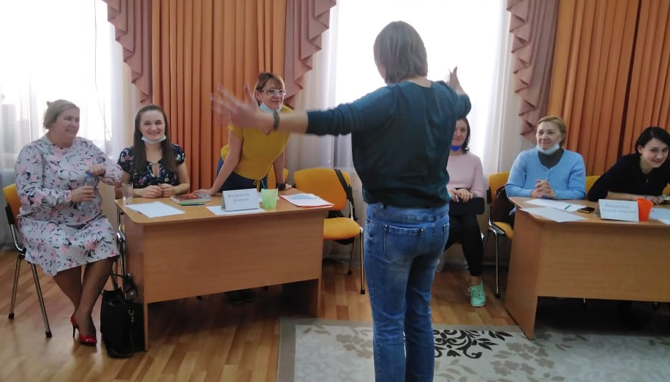

Учитель-логопед определяет изучаемую на неделе лексическую тему, в рамках которой проводится работа по развитию речевых и неречевых функций. Все задания фиксируются в «Тетради взаимосвязи учителя-логопеда и воспитателя». Тетрадь занятий, проводимых воспитателем по заданию логопеда, находится в группе. Во время проведения коррекционного часа (вторая половина дня) воспитатель прорабатывает все задания.
Артикуляционная гимнастика (с элементами дыхательной и голосовой) выполняется в течение дня 3-5 раз.
Пальчиковая гимнастика выполняется в комплексе с артикуляционной - 3-5 раз в день.
Корригирующая мини-гимнастика для профилактики нарушений осанки и стопы выполняется ежедневно после сна.
Вечерние индивидуальные занятия по заданию учителя- логопеда, закрепляющие звукопроизношение.
Фронтальные занятия по программе ДОУ.
Коррекционная работа вне занятий:
- во время режимных моментов,
- коррекционная работа по восполнению пробелов, выявленных в результате обследования, обязательно планируется и учитывается.
Комплексы артикуляционной, дыхательной гимнастики подбираются логопедом и предлагаются воспитателям. Воспитатель должен хорошо знать основные движения органов артикуляционного аппарата, добиваться четкости, точности, хорошей переключаемости. Так, как основным принципом в логопедической работе с детьми является принцип повторяемости, что объясняется сниженной способностью автоматизировать умения, а упражнения, повторяющиеся из занятия в занятие, быстро надоедают, все упражнения можно объединить в сказки и проводить во вторую половину дня.
Вечерние занятия по заданию логопеда проводятся во вторую половину дня, после дневного сна. Это так называемый логочас (коррекционный час) Воспитатель занимается детьми, по заданию учителя-логопеда. Задание записывается в «Тетради взаимосвязи учителя-логопеда и воспитателя». Логочас длится до 30 минут.
Рекомендуются следующие виды упражнений:
-игры на развитие зрительного и слухового восприятия,
-игры на развитие фонематических представлений,
-игры на развитие лексики, грамматики,
-игры на развитие моторики,
-игры на развитие связной речи,
-индивидуальной работы с детьми по коррекции звукопроизношения.
Индивидуальная работы с детьми по коррекции звукопроизношения отражена в индивидуальной тетради ребенка, либо на карточке. Такие занятия включают общую и специальную артикуляционную гимнастику, задания на автоматизацию и дифференциацию звуков, задания по тем разделам программы, которые дети усваивают с наибольшим трудом.
Очень важно, чтобы во время индивидуального занятия с ребенком все остальные дети их не отвлекали, были заняты тихими играми. А если воспитатель при их распределении учитывает особенности каждого ребенка, то такая игра одновременно дает и обучающий эффект. Например, если у ребенка трудности с мелкой моторикой,- ему следует предложить собрать мозаику или нанизывать бусы, если трудности с конструктивной деятельностью,- сложить по образцу разрезные картинки или специальные кубики и т.п.
Занятия с детьми проводятся в специально оборудованном логопедическом уголке. Здесь устанавливается зеркало, в котором могут отразиться лица ребенка и воспитателя одновременно. Кроме того, здесь необходимо иметь изобразительный материал для закрепления звуков.
Воспитатель должен знать, на какой стадии закрепления звуков находится каждый ребенок, и следить за поставленными звуками и грамматической правильностью речи детей в повседневной жизни.
Занимаясь с ребенком, воспитатель обязан помнить, что проговаривание всего фонетического материала по тетради должно проходить с обязательным выделением закрепляемого звука голосом – утрированно. Воспитатель не должен пропустить ни одной фонетической или грамматической ошибки в речи ребенка. Весь речевой материал воспитатель должен проговаривать громко, четко, медленно и добиваться того же от ребенка.
Проведение фронтальных занятий по развитию речи.
Занятия по развитию речи планируются согласно перспективно-тематическому планированию. Воспитатель осуществляет ознакомление детей с окружающим, уточняет и активизирует словарь, а также совершенствует связную речь; углубляет и обеспечивает формирование лексико-грамматических категорий.
Изучение выбранной темы осуществляется воспитателем через все виды занятий (ИЗО, развитие речи; сюжетно-ролевые, дидактические, подвижные игры, целевые прогулки и т.п.)
Коррекционное обучение предусматривает при определении целей занятия, указать какую именно речевую работу предполагается провести на данном занятии. Это может быть уточнение, обогащение или активизация словаря, формирование грамматического строя (особенно работа над предложением), развитие связной речи.
Одним из обязательных условий формирование правильной, четкой и внятной речи, является воспитание активного произвольного внимания к речи. Важно с первых занятий приучать детей вслушиваться в обращенную речь, различать и воспроизводить ее отдельные, достигнутые для ребенка элементы, удерживать в памяти воспринятый на слух материал, уметь слышать ошибки в своей и чужой речи.
В начале учебного года, пока связная речь у детей не разовьется в достаточной степени, на занятиях используются только «простые» виды работ: чтение, разбор сказок и рассказов, рассматривание объектов, сюжетных картинок, пересказ коротких текстов и т.п. Нецелесообразно в начале обучения требовать от детей пересказа объемных текстов, составления рассказов-описаний, придумывания сказок. Т.е. планирую работу по развитию речи нужно опять же учитывать результаты логопедического и педагогического обследования.
В отличие от общеобразовательной группы на занятиях в логопедической группе, все виды работ должны быть обеспечены наглядным материалом. Необходима постоянно зрительная опора. Наглядность должна способствовать речевой активности.
Словесные инструкции должны быть четкими, не многословными.
Важно помнить, что воспитатель является полноценным участником коррекционного процесса. Владение базовыми знаниями о структуре речевого дефекта, о причинах и проявлениях общего недоразвития речи, представление о пластичности и подвижности психических процессов в детском возрасте, а также владение современными методиками и технологиями развивающего обучения позволит грамотно организовать учебно-воспитательный процесс и правильно выстроить межличностные отношения с детьми с учетом их индивидуальных особенностей. А преемственность в работе учителя-логопеда, воспитателя и других специалистов ДОО поможет успешно преодолевать имеющиеся недостатки речи детей и сформировать у них базовые знания и умения для дальнейшего школьного обучения.

Взаимодействие работы музыкального руководителя и воспитателя группы комбинированной направленности для детей с ТНР

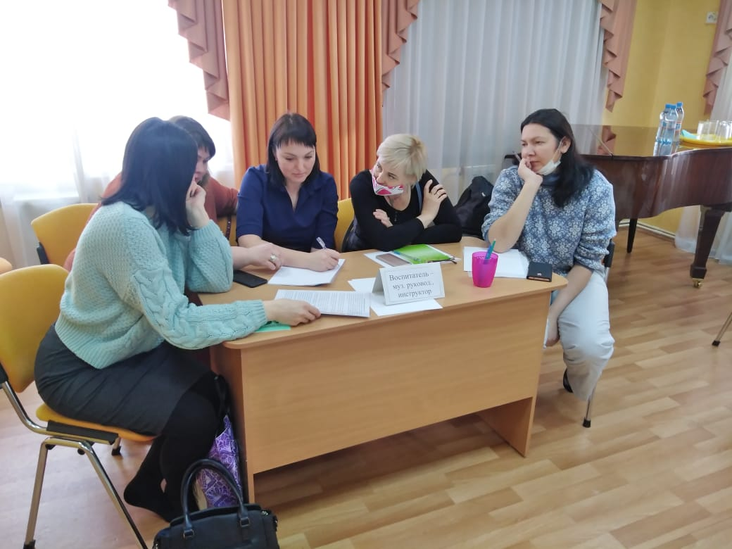
Можно выделить основные задачи, стоящие перед музыкальным руководителем и воспитателем группы комбинированной направленности при проведении коррекционно-образовательной работы:
-развивать артикуляционный аппарат;
-развивать фонематическое восприятие;
-развивать грамматический строй и связную речь;
-развивать дыхание;
-развивать координацию движений и моторные функции;
-воспитывать и развивать чувство ритма, способность ощущать в музыке, движениях ритмическую выразительность; формировать правильную осанку;
-формировать способность восприятия музыкальных образов;
-совершенствовать личностные качества, помогающие решению задач социализации детей с ОВЗ.
Можно выделить несколько групп музыкально-речевых упражнений:
-упражнения с палочками (ритм, темп, автоматизация звуков, связная речь);
-упражнения со звучащими жестами (ритм, темп, модуляция);
-упражнения с пением (плавность, модуляция, автоматизация, темп);
-голосовые упражнения (просодическая сторона речи);
-упражнения с музыкальными инструментами;
-ритмические упражнения с заданиями на ориентировку в пространстве.
Коррекция речевых нарушений через музыку имеет большое значение:
– с помощью музыки у детей можно вызвать определенное эмоциональное состояние: бодрое, задорное, спокойное, доброжелательное;
– в процессе выполнения специальных упражнений под музыку осуществляется развитие представлений о пространстве и умение ориентироваться в нем;
– речевые упражнения под музыку создают благоприятную основу для совершенствования таких психических функций, как мышление, память, внимание, восприятие;
– музыкально-речевые упражнения развивают у детей координацию движения, возможность переключаться с одного движения на другое, планировать движения в пространстве, устанавливать связи между длительностью звучания и интенсивностью движения.
Использование музыкально-речевых упражнений позволяет более эффективно корректировать имеющиеся у детей нарушения развития, что в свою очередь, даёт возможность более легко адаптироваться в дошкольной среде, успешно развиваться и обучаться.
Согласно последним исследованиям, классическая музыка благотворно влияет на физические процессы организма, способствует развитию памяти, внимания, воображения, развивает духовные и душевные качества личности. Она обладает высокой степенью воздействия на эмоциональную сферу ребенка. Это происходит в силу влияния музыки на центральную нервную систему. Слушание музыки помогает ребенку войти в нужное эмоциональное состояние.
Медленные дети нуждаются в стимулирующей музыке, которая бы повышала возбуждение в коре головного мозга и стимулировала бы общий жизненный тонус. Это произведения подвижного, быстрого характера («Смелый наездник» Шумана, «Марш деревянных солдатиков», «Камаринская», «Новая кукла», «Вальс цветов» П. Чайковского и др.).
Расторможенные (гиперактивные) дети успокаиваются музыкой умеренного темпа, снижающего возбужденное состояние коры головного мозга «Жаворонок» И. Глинка, «Лебедь» Сен-Сан, «Серенада» Шуберта и др.).
Дистоническим детям, у которых в течение дня происходит резкая смена эмоционального состояния (от агрессии до апатии) требуется стабилизирующая музыка спокойного характера с акцентами, повторяющимися через равные интервалы, и с одинаковым уровнем громкости звучания («Утро» Григ, «Времена года» «Подснежник» П. И. Чайковский, «Весенние голоса» Штраус и др.)
Во время слушания используются и другие виды искусства: поэзия, живопись. Иллюстративный материал и поэтические произведения делают восприятие более полным и глубоким.
Довольно часто у детей с ограниченными возможностями наблюдаются нарушения темпа и ритма не только речи, но и движений, В преодоление этих нарушений большую помощь оказывает игра на музыкальных инструментах.
Положительные результаты в обучении этому виду музыкальной деятельности детей с проблемами особенно наблюдаются при использовании методики Карла Орфа, известного немецкого музыканта, педагога. Эта методика предполагает постепенное овладение в игровой форме различными ударными инструментами, начиная с передачи ритма с помощью естественных движений руками (хлопков, шлепков), ногами (шагов, притопов), а затем овладение умением передавать и ритмические композиции, и мелодическую структуру музыкального произведения с использованием ударных инструментов.
Таким образом, занятия музыкой в процессе социализации детей с ОВЗ необходимы как способ эмоционального воздействия на ребенка с целью коррекции имеющихся физических и умственных отклонений, как способ невербальной коммуникации, а также как один из возможных способов познания мира.

Взаимодействие работы инструктора по физической культуре и
воспитателя группы комбинированной направленности для детей с ТНР

Организует и проводит занятие по физической культуре инструктор по физическому воспитанию
Задача воспитателя – помогать инструктору по физической культуре, осуществлять страховку дошкольников, следить за качеством выполнения упражнений и дисциплиной, а также проводить индивидуальную работу с ослабленными детьми.
Формы двигательной деятельности:
• утренняя гимнастика;
• занятия по физической культуре;
• физкультурные минутки;
• подвижные игры;
• спортивные упражнения;
• ритмическая гимнастика;
• бодрящая гимнастика после сна;
• спортивные праздники.

Способы организации детей во время проведения занятий
физической культурой
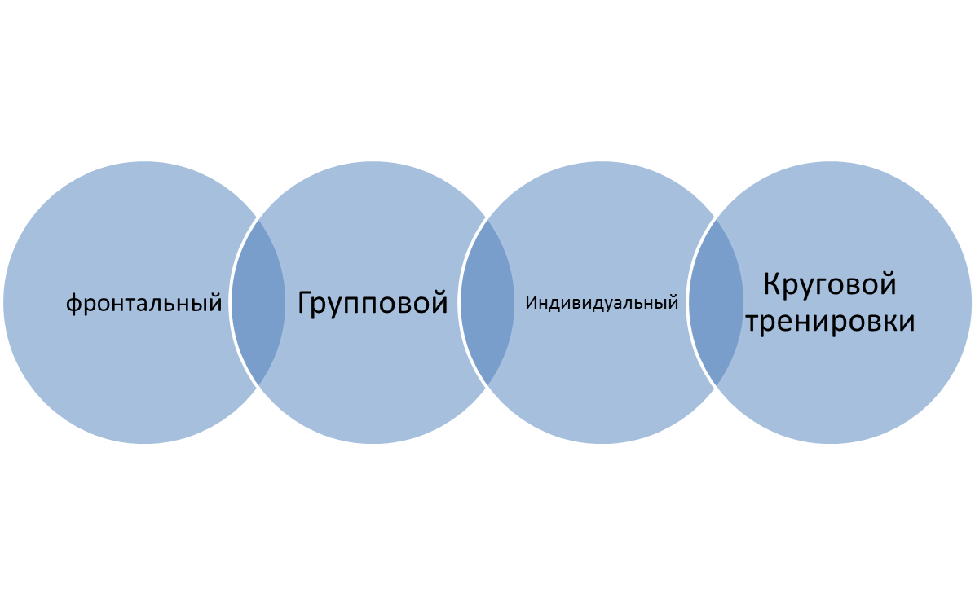
После совместного проведения занятия воспитатель:
• закрепляет с детьми новые двигательные навыки при проведении индивидуальной работы (в течение дня в часы игр и прогулок);
• организует индивидуальную работу с детьми, отстающими в усвоении
программного материала;
• активизирует малоподвижных и ослабленных дошкольников.

Взаимодействие педагога-психолога и
воспитателя группы комбинированной направленности для детей с ТНР

Успешное сопровождение детей с ОВЗ (ограниченные возможности здоровья) в группах компенсирующей, комбинированной направленности возможно при условии создания личностно-ориентированного взаимодействия всех специалистов детского сада на интегративной основе. Вокруг ребенка совместными действиями различных специалистов создаётся единое коррекционно-развивающее пространство.
Воспитатель, работающий в группе комбинированной направленности для детей с ТНР, ЗПР учитывает психофизические, речевые особенности и возможности детей данной категории.
Совместная работа педагога-психолога и воспитателей групп призвана решать следующие задачи:
- Выявление и развитие способностей воспитанников в любых формах организации образовательного процесса.
- Обеспечение индивидуального подхода к ребенку, учет его ближайшей зоны развития.
- Сохранение психического здоровья воспитанников.
- Создание оптимального социально-психологического климата в группе.
- Коррекция недостатков в психическом и интеллектуальном развитии детей.
Деятельность педагога-психолога охватывает комплексное психологическое сопровождение детей в образовательном процессе и направлена на сохранение психического здоровья каждого воспитанника группы комбинированной направленности для детей с ограниченными возможностями здоровья.

Функции педагога-психолога:
- психологическое обследование воспитанников;
- участие в составлении индивидуальных программ развития (воспитания и обучения ребенка в условиях семьи и дошкольного образовательного учреждения);
- проведение индивидуальной коррекционно-психологической работы с воспитанниками;
- динамическое психолого-педагогическое изучение воспитанников;
- проведение консультативной работы с родителями (законными представителями) по вопросам воспитания ребенка в семье;
- осуществление преемственности в работе ДОО и семьи;
- консультирование персонала группы специалистом, работающим с воспитанниками группы;
заполнение отчетной документации.
Педагог-психолог разрабатывает для воспитателя рекомендации по проведению с детьми релаксационных игр, по организации индивидуальной коррекционной работы в группе:
- игры и упражнения, направленные на знакомство детей друг с другом, создание положительных эмоций, развитие эмпатии (сопереживание состоянию другого человека);
- игры, направленные на умение выражать позитивные эмоции и развитие навыков взаимодействия;
- успокаивающие игры;
- игры для развития произвольности поведения (для гиперактивных детей);
- игры для снятия напряжения;
- игры доверия;
- подвижные игры для сплочения коллектива.
Рекомендации фиксируются в тетради взаимодействия со специалистами; рекомендации могут даваться в устной форме по результатам диагностики, по итогам проведения фронтальных и индивидуальных занятий; разрабатываются письменные консультации. Работа по дополнительным программам педагога-психолога вносится в ежедневный план работы воспитателей.

Педагог–психолог - воспитатель
Участвует в проведении мониторинга по выявлению уровня сформированности предпосылок учебной деятельности у дошкольников на основании анализа (обследование детей)
Составляет психолого-педагогические заключения по материалам исследовательских работ и ориентирует воспитателей в проблемах личностного и социального развития воспитанников.
Организует и проводит консультации (индивидуальные, групповые, тематические, проблемные) по вопросам развития детей, тем самым повышая их социально-психологическую компетентность.
Осуществляет психологическое сопровождение образовательной деятельности воспитателя.
Содействует формированию банка развивающих игр с учетом психологических особенностей дошкольников.
Участвует совместно с воспитателем в организации и проведении различных праздничных мероприятий.
Участвует в деятельности по формированию универсальных предпосылок учебной деятельности (активизация внимания и памяти), просвещает воспитателей по данной тематике.
Содействует повышению уровня культуры общения воспитателя с родителями.
Оказывает психологическую профилактическую помощь воспитателям с целью предупреждения у них эмоционального выгорания.
Проводит обучение воспитателей навыкам бесконфликтного общения друг с другом (работа в паре).
Таким образом, совместная работа педагога-психолога и воспитателей ДОО носит систематический характер и способствует созданию единой образовательной среды, комфортной по отношению к воспитанникам; охране и укреплению не только физического, но и психического здоровья детей.

Взаимодействие воспитателя группы комбинированной направленности для детей с ТНР с семьями воспитанников
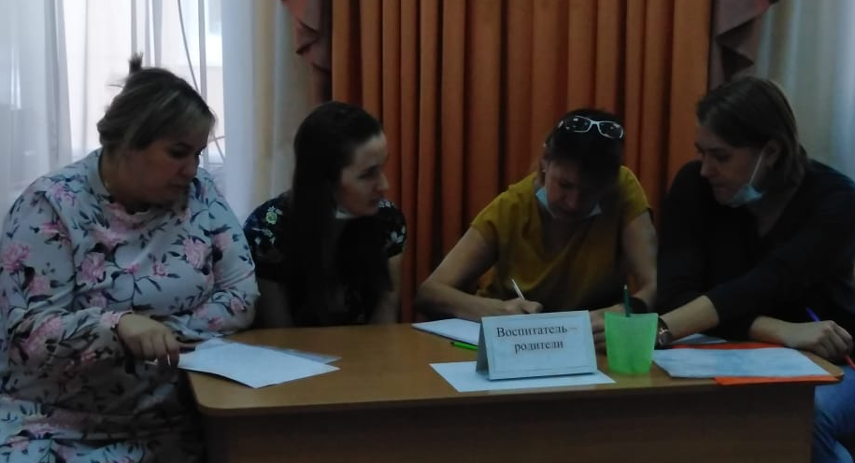

Одним из важнейших направлений коррекционной работы с дошкольниками является исправление нарушений речи, профилактика речевых расстройств, ранняя диагностика, подготовка детей к школьному обучению.
Успех коррекционного обучения во многом определяется тем, насколько четко организуется взаимосвязь в работе специалистов и родителей. Ни одна педагогическая система не может быть в полной мере эффективной, если в ней не задействована семья. В законе РФ «Об образовании» подчеркнуто, что одним из принципов дошкольного образования является сотрудничество дошкольной организации с семьей, а ФГОС ДО является основой для оказания помощи родителям (законным представителям) в воспитании детей, охране и укреплении их физического и психического здоровья, в развитии индивидуальных способностей и необходимой коррекции нарушений их развития.
Успешность совместной деятельности воспитателя и семьи ребенка с недостатками речи определяет эффективность коррекционного воздействия. Вовлечение родителей в воспитательно-образовательный процесс, их заинтересованное участие в коррекционно-педагогической деятельности важно потому, что это необходимо для развития ребенка.
Одной из основных задач в работе с родителями, является создание условий для эффективного взаимодействия с родителями детей - как одно из условий повышения качества консультативной и практической помощи в группах комбинированной направленности для детей с тяжёлыми нарушениями речи. В связи с чем, в начале учебного года составляется план взаимодействия с семьями воспитанниками с использованием в большей степени современных форм сотрудничества.
Основа взаимоотношений с родителями закладывается на первом организационном собрании, которое обычно проводится совместно с учителем-логопедом в конце сентября. Целью этого собрания является: моделирование перспектив взаимодействия на новый образовательный период в группе комбинированной направленности с использованием современных форм; повышение педагогической культуры родителей. Обозначение задач совместной работы педагогов ДОУ и родителей, рассказ о системе работы с детьми, имеющими речевые нарушения, анкетирование с целью сбора анамнестических данных на детей.
Существуют несколько видов родительских собраний: организационные, установочные, консультативные. Одним из наиболее эффективных видов считается собрания-диспуты, нацеленные на выявление и согласование различных точек зрения в сообществе родителей и педагогов и собрания-практикумы, направленные на освоение родителями конкретных приемов и методов семейного воспитания.
В начале учебного года родители приглашаются на индивидуальную консультацию с целью: уточнения анамнестических данных; заполнения речевых карт; доведения до сведения родителей результатов обследования и индивидуального речевого маршрута (АОП). В ходе беседы акцентируем внимание на важности участия членов семьи в процессе формирования правильной речи.
Очень важными в работе с детьми с ТНР являются систематизация и непрерывность, постоянное закрепление полученных знаний и навыков на логопедических занятиях. И в этом случае родители – не сторонние наблюдатели, а активные помощники.
В условиях дошкольного учреждения вся система работы направлена не только на отработку навыков правильной речи у детей, но и на прочное закрепление приобретенных речевых навыков. Однако, несмотря на большие возможности многопланового и постоянного воздействия на речь ребенка-логопата, следует отметить, что автоматизация приобретенных навыков не всегда удается в сроки, предусмотренные пребыванием ребенка в дошкольном учреждении. Отсюда возникает необходимость закрепления полученных навыков на занятиях в домашних условиях.
Одной из эффективных форм взаимодействия с родителями мы считается тренинг. Тренинг дает родителям, имеющим детей с речевой патологией, информацию о том, какие нарушения в речевом развитии бывают у детей. С какими трудностями они могут столкнуться в процессе воспитания и развития своих детей, как нарушения устной речи могут отразиться на их успеваемости в школьном обучении. С помощью тренинга родители учатся, как преодолевать эти трудности, как в игровой форме можно решать имеющиеся проблемы речи.
Одним из видов работы, организуемых нами с целью демонстрации основных приемов и методов коррекционной работы с детьми, являются открытые занятия. Родители получают возможность следить за успехами своих детей, наблюдать, насколько их ребенок самостоятельно справляется с заданием, видеть его трудности.
Важная роль в сотрудничестве принадлежит домашним заданиям. В индивидуальные тетради записывается задание учителем-логопедом по преодолению нарушений звукопроизношения, формированию и коррекции лексики, грамматики, слоговой структуры слова, связной речи. Задания даются еженедельно, обычно в пятницу. В каждой тетради на первой странице описаны методические рекомендации с правилами работы.
В результате родители получают новые знания по вопросам обучения и воспитания детей.

ТНР – тяжелые нарушения речи
РППС – развивающая предметно-пространственная среда
АООП – адаптированная основная общеобразовательная программа
ОВЗ – ограниченные возможности здоровья
ФГОС ДО – федеральный государственный образовательный стандарт дошкольного образования
Р.-ребенок

